## IMPLEMENTASI SISTEM INFORMASI ARSIP BERBASIS WEB PADA DINAS LINGKUNGAN HIDUP

**KOTA TASIKMALAYA**



## SKRIPSI

Diajukan untuk memenuhi salah satu syarat kelulusan Program Sarjana

## ZAENAL MUTTAQIN NIM : 19221228

**Program Studi Sistem Informasi Kampus Kota Sukabumi PSDKU Kota Sukabumi**

## Universitas Bina Sarana Informatika Sukabumi

**2023**

# PERSEMBAHAN

*Dengan mengucap puji syukur kepada Allah S.W.T, skripsi ini kupersembahkan untuk:*

*Kepada Kedua Orang Tua saya , Bapak Otong dan Ibu Ade maryati yang telah memberi semangat, motivasi, dan telah merawat saya sampai saat ini. Kepada orang orang baik yang selalu ada disamping saya dikala susah dan senang.*

*Tanpa mereka,*

*Saya dan karya ini tidak akan pernah ada*

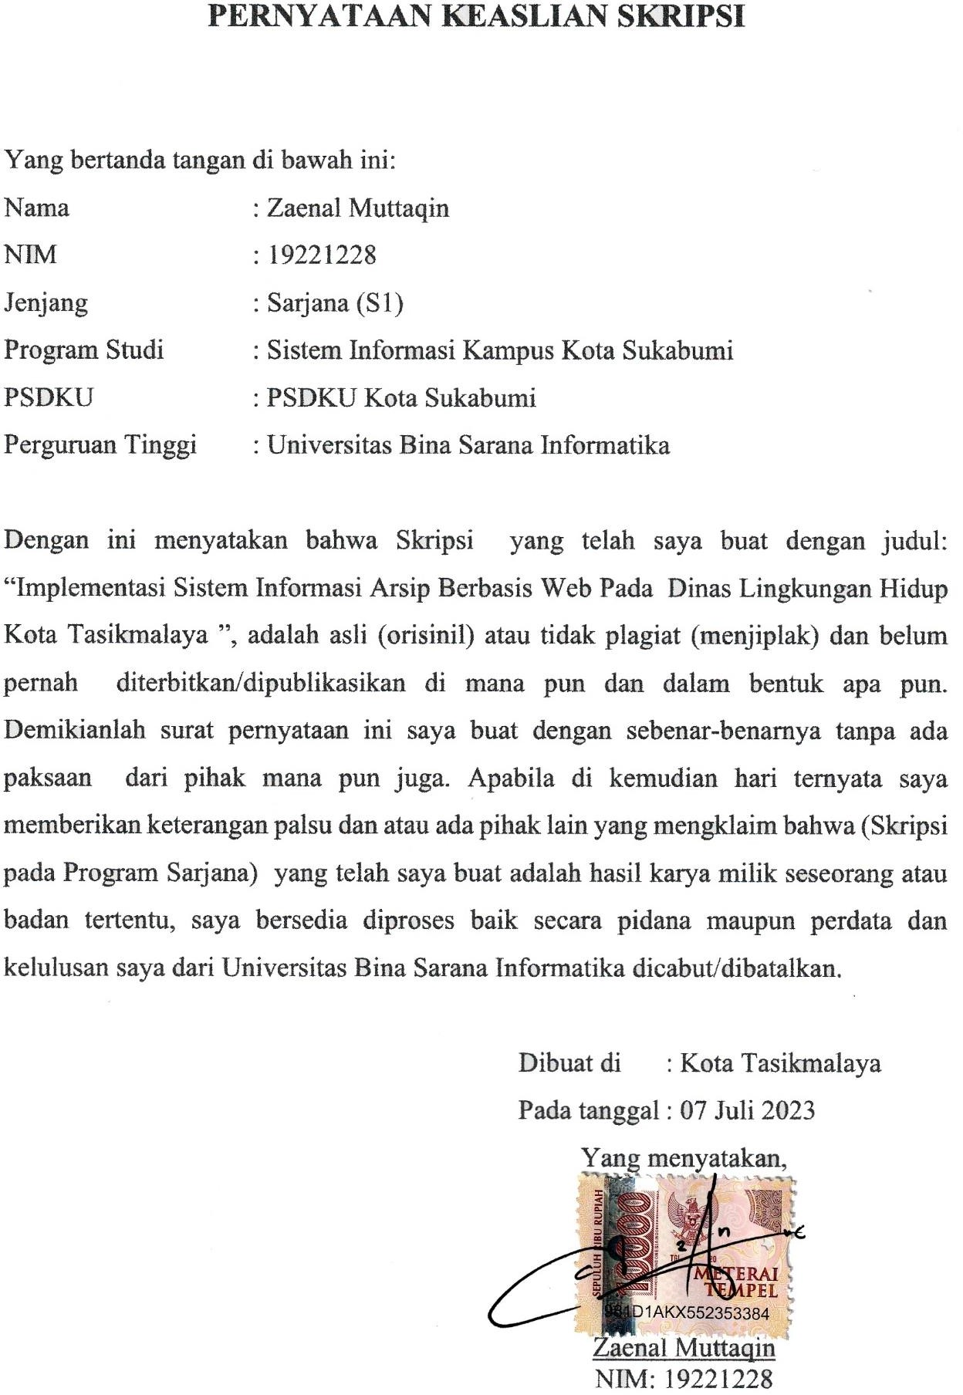

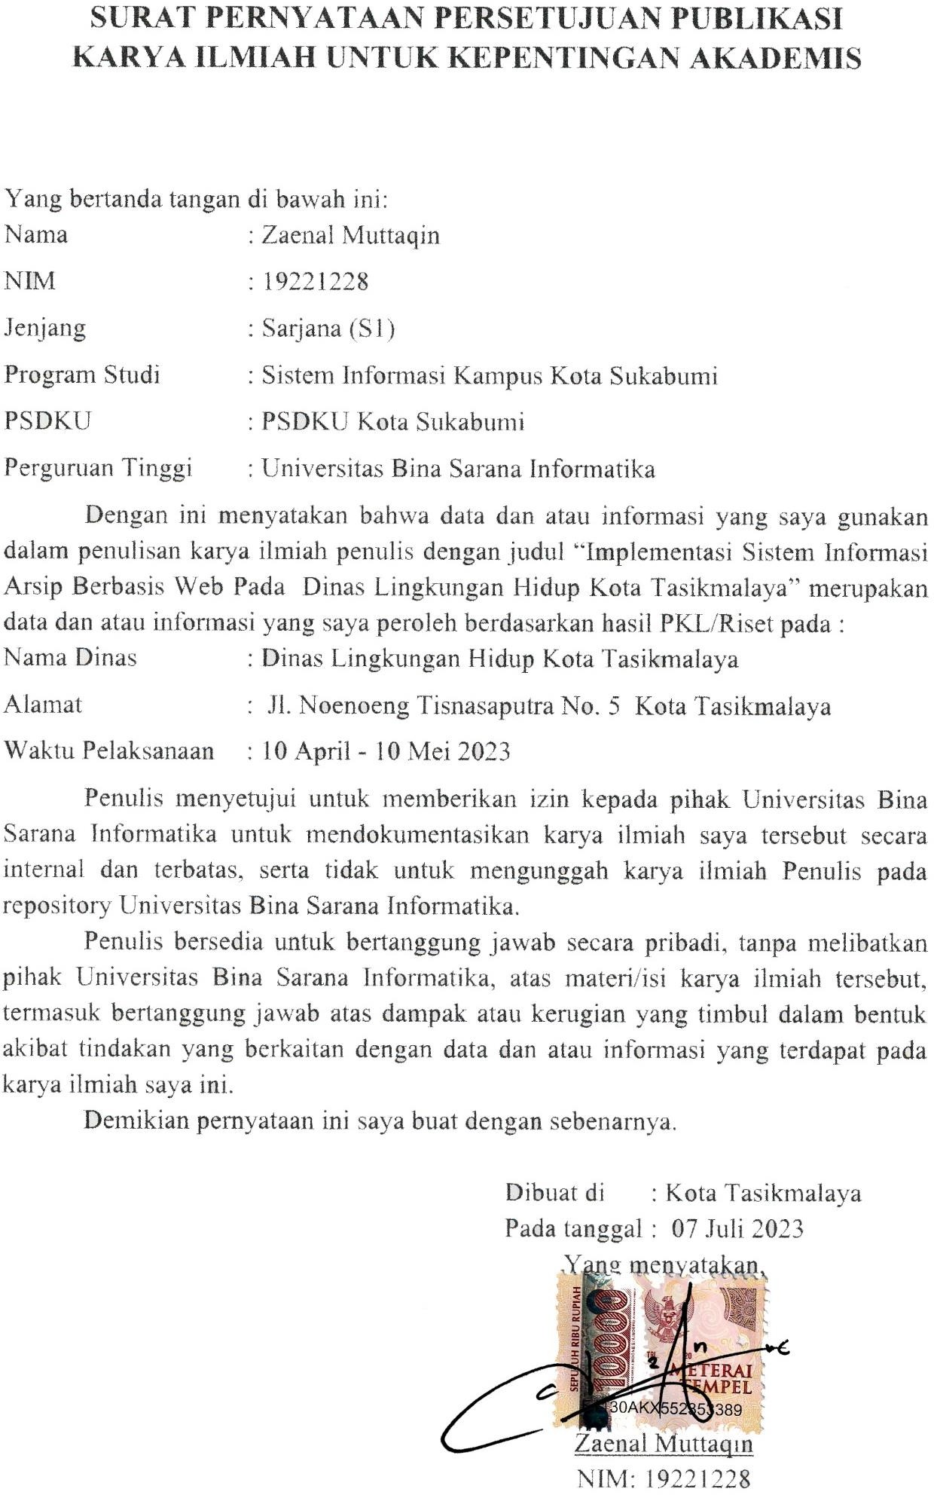

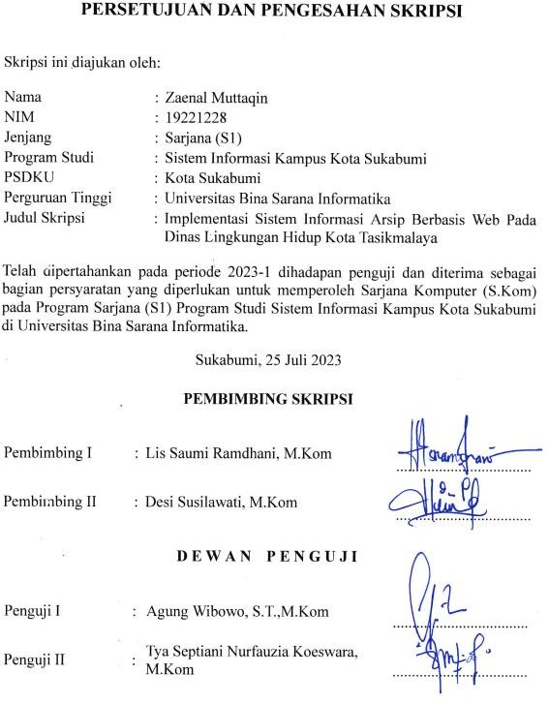

# PEDOMAN PENGGUNAAN HAK CIPTA

Skripsi sarjana yang berjudul “Implementasi Sistem Informasi Arsip Berbasis Web Pada Dinas Lingkungan Hidup Kota Tasikmalaya” adalah hasil karya tulis asli Zaenal Muttaqin dan bukan hasil terbitan sehingga peredaran karya tulis hanya berlaku dilingkungan akademik saja, serta memiliki hak cipta. Oleh karena itu, dilarang keras untuk menggandakan baik sebagian maupun seluruhnya karya tulis ini, tanpa seizin penulis.

Referensi kepustakaan diperkenankan untuk dicatat tetapi pengutipan atau peringkasan isi tulisan hanya dapat dilakukan dengan seizin penulis dan disertai ketentuan pengutipan secara ilmiah dengan menyebutkan sumbernya.

Untuk keperluan perizinan pada pemilik dapat menghubungi informasi yang tertera di bawah ini:

Nama : Zaenal Muttaqin

Alamat : Kp. Babakan Cangkudu RT?RW 001/010 Kel. Karikil Kec. Mangkubumi Kota Tasikmalaya

E-mail : [zaenalmuttaqin08@gmail.com](mailto:zaenalmuttaqin08@gmail.com)

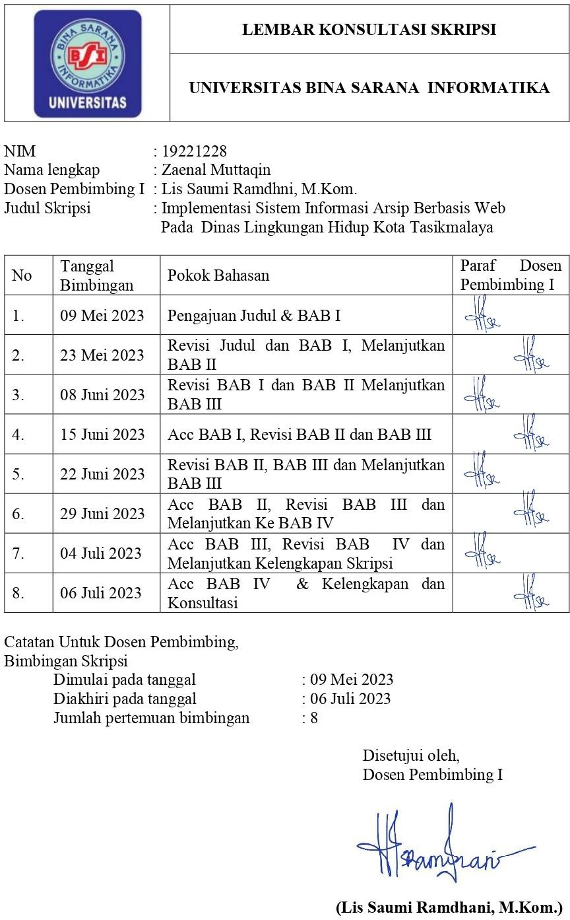

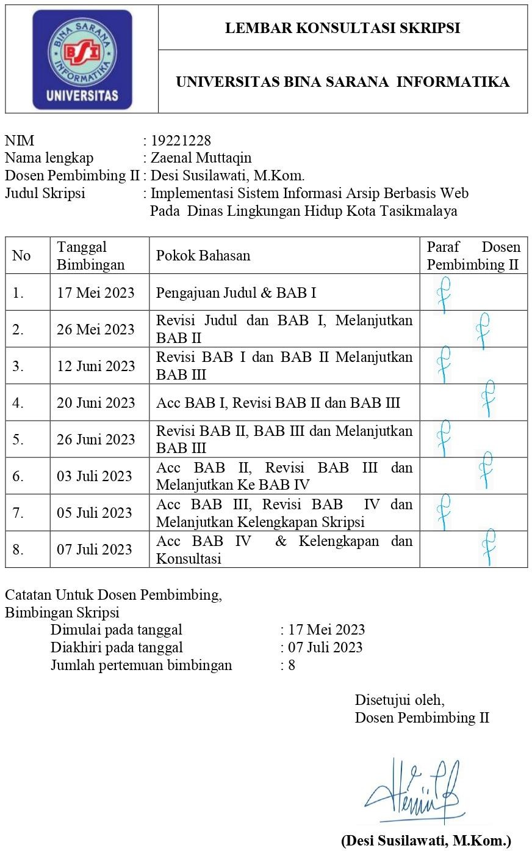

# KATA PENGANTAR

Alhamdulillah, Dengan mengucapkan puji syukur ke hadirat Allah SWT, yang telah melimpahkan rahmat dan karunia-Nya, sehingga pada akhirnya penulis dapat menyelesaikan tugas ini dengan baik. Skripsi ini penulis sajikan dalam bentuk buku yang sederhana. Adapun judul Skripsi, yang penulis ambil sebagai berikut, “Implementasi Sistem Informasi Arsip Berbasis Web Pada Dinas Lingkungan Hidup Kota Tasikmalaya”.

Tujuan penulisan Skripsi ini dibuat sebagai salah satu syarat kelulusan Sarjana (S1) Universitas Bina Sarana Informatika. Sebagai bahan penulisan diambil berdasarkan hasil penelitian (eksperimen), observasi dan beberapa sumber literatur yang mendukung penulisan ini. Penulis menyadari bahwa tanpa bimbingan dan dorongan dari semua pihak, maka penulisan Skripsi ini tidak akan berjalan lancar. Oleh karena itu pada kesempatan ini, izin kan penulis menyampaikan ucapan terima kasih kepada:

1. Rektor Universitas Bina Sarana Informatika.
2. Dekan Fakultas Teknik dan Informatika.
3. Bapak Agung Wibowo, S.T.,M.Kom. Selaku Ketua Program Studi Sistem Informasi Kampus Kota Sukabumi Universitas Bina Sarana Informatika .
4. Ibu Lis Saumi Ramdhni, M.Kom selaku Dosen Pembimbing I.
5. Ibu Desi Susilawati, M.Kom selaku Dosen Pembimbing II.
6. Staff / karyawan / dosen di lingkungan Universitas Bina Sarana Informatika.
7. Orang tua tercinta yang telah memberikan dukungan moral maupun spiritual.
8. Rekan-rekan mahasiswa kelas 19.8D.28.

Serta semua pihak yang terlalu banyak untuk disebut satu per satu sehingga terwujudnya penulisan ini. Penulis menyadari bahwa penulisan Skripsi ini masih jauh sekali dari sempurna, untuk itu penulis mohon kritik dan saran yang bersifat membangun demi kesempurnaan penulisan di masa yang akan datang.

Akhir kata semoga Skripsi ini dapat berguna bagi penulis khususnya dan bagi para pembaca yang berminat pada umumnya.

Tasikmalaya, 07 Juli 2023

Penulis Zaenal Muttaqin

# ABSTRAK

## Zaenal Muttaqin (19221228), Implementasi Sistem Informasi Arsip Berbasis Web Pada Dinas Lingkungan Hidup Kota Tasikmalaya.

Dinas Lingkungan Hidup merupakan unsur pelaksana pemerintah kota Tasikmalaya yang menaungi pelaksanaan di Bidang Lingkungan Hidup. Namun dalam struktur organisasi dinas lingkungan tidak hanya mencakup bidang lingkungan hidup, melainkan ada seorang arsiparis yang memiliki tugas sangat penting. mempunyai tugas dan tanggung jawab menjaga terciptanya arsip kegiatan yang dilakukan oleh pemerintah, menjaga tersedianya arsip yang otentik dan terpercaya sebagai bukti yang sah, menjaga keamanan dan keselamatan arsip yang berfungsi untuk menjamin arsip yang berkaitan dengan hak atas data masyarakat. Pengelolaan arsip di dinas lingkungan kota Tasikmalaya masih dilakukan secara manual di mana dokumen arsip dicatat menggunakan buku besar dan disimpan dalam lemari yang tertata rapi, dokumen yang disimpan secara manual rentan terhadap pencurian, kerusakan atau kehilangan. Oleh karena itu pada penelitian ini penulis akan memperbaiki masalah tersebut dengan membuat aplikasi pengelolaan arsip berbasis *Website* dengan menggunakan *Framework CodeIgniter*. Aplikasi Arsip Berbasis *Website* ini merupakan tata kelola pengumpulan informasi berupa dokumen yang disimpan dengan menggunakan teknologi komputer berbasis *website* berupa dokumen elektronik dengan tujuan agar dokumen mudah untuk dilihat, dikelola, ditemukan dan digunakan kembali. Aplikasi arsip memudahkan seorang arsiparis dalam mengelola arsip, dan penggunaan aplikasi arsip dapat mengurangi beban anggaran yang diperlukan untuk menyimpan dan memelihara arsip.

## Kata Kunci: Website, Arsip, Aplikasi, Codeigniter.

***ABSTRACT***

***Zaenal Muttaqin (19221228), Implementation of Web-Based Archive Information System at the Tasikmalaya City Environmental Service.***

*The Environmental Service is an implementing element of the Tasikmalaya City Government which oversees the implementation of the Environmental Sector. However, in the organizational structure of the environmental service, it does not only cover the environmental sector, but there is an archivist who has a very important task. has the duty and responsibility to maintain the creation of archives of activities carried out by the government, maintain the availability of authentic and reliable archives as valid evidence, maintain the security and safety of archives that function to guarantee archives relating to the rights of people's data. Archive management at the Tasikmalaya city environmental service is still done manually where archived documents are recorded using a ledger and stored in an organized cupboard, documents stored manually are vulnerable to theft, damage or loss.Therefore in this study the author will fix this problem by creating a Website-based archive management application using the CodeIgniter Framework. This Website-Based Archive Application is a governance of information collection in the form of documents stored using website-based computer technology in the form of electronic documents with the aim of making documents easy to view, manage, find and reuse. The archive application makes it easier for an archivist to manage archives, and the use of an archive application can reduce the budgetary burden required for storing and maintaining archives.*

***Keywords : Website, Archive, Application, Codeigniter***

# DAFTAR ISI

Halaman Lembar Judul Skripsi ................................................................................ i

Lembar Persembahan ................................................................................ ii

Lembar Pernyataan Keaslian Skripsi ........................................................ iii

Lembar Pernyataan Persetujuan Publikasi Karya Ilmiah .......................... iv

Lembar Persetujuan dan Pengesahan Skripsi ............................................ v

Lembar Pedoman Penggunaan Hak Cipta ................................................. vi

Lembar Konsultasi Skripsi ........................................................................ vii

Kata Pengantar .......................................................................................... ix

Abstraksi ................................................................................................... xi

Daftar Isi .................................................................................................... xiii

Daftar Simbol ............................................................................................ xv

Daftar Gambar xvii

Daftar Tabel .............................................................................................. xvii

Daftar Lampiran ........................................................................................ xix

BAB I PENDAHULUAN ........................................................................ 1

1.1. Latar Belakang Ide Perangkat Lunak ........................................ 1

1.2. Analisa Masalah dan Solusi ...................................................... 4

1.3. Tujuan dan Manfaat Perangkat Lunak ...................................... 5

1.4. Batasan Perangkat Lunak ......................................................... 6

BAB II LANDASAN TEORI ................................................................. 7

2.1. Konsep Dasar Sistem ................................................................ 7

2.1.1. Pengertian Sistem .............................................................. 7

2.1.2. Pengertian Informasi ......................................................... 7

2.1.3. Pengertian Sistem Informasi ............................................. 8

2.1.4. Pengertian Teknologi Informasi ........................................ 8

2.1.5. Pengertian Data ................................................................. 8

2.1.6. Pengertian Database .......................................................... 9

2.1.7. Pengertian MySQL ........................................................... 9

2.1.8. Pengertian PHPMyAdmin ................................................. 9

2.1.9. Pengertian PHP ................................................................. 10

2.1.10. Pengertian CSS ............................................................... 10

2.1.11. Pengertian CodeIgniter ................................................... 11

2.2. Teori Pendukung ....................................................................... 11

2.2.1. Pengertian Internet ........................................................... 11

2.2.2. Pengertian Website ........................................................... 12

2.2.3. Pengertian Web Browser .................................................. 12

2.2.4. Pengertian UML ................................................................ 12

2.2.5. Pengertian Use Case .......................................................... 13

2.2.6. Pengertian Class Diagram ................................................. 13

2.2.7. Pengertian Activity Diagram ............................................ 13

2.2.8. Pengertian Sequence Diagram ......................................... 14

2.2.9. Pengertian ERD ................................................................. 14

2.2.10. Pengertian Black Box Testing ......................................... 14

2.2.11. Pengertian Metode Waterfall .......................................... 15

BAB III PEMBAHASAN ....................................................................... 17

3.1. Metode Pengembangan Perangkat Lunak ................................ 17

3.2. Tahapan Pengembangan Perangkat Lunak ............................... 19

3.2.1. Analisa Sistem Berjalan ................................................... 19

3.2.2. Rancangan Sistem ............................................................ 22

3.2.3. Impelementasi Antar Muka Pada Sistem Arsip ................ 42

3.2.4. Pembuatan Kode Program ................................................ 50

3.2.5. Pengujian Perangkat Lunak .............................................. 60

BAB IV PENUTUP ................................................................................. 62

4.1. Kesimpulan ............................................................................... 62

4.2. Saran-saran ............................................................................... 63

DAFTAR PUSTAKA .............................................................................. 64

DAFTAR RIWAYAT HIDUP ............................................................... 66

SURAT KETERANGAN RISET ........................................................... 67

BUKTI HASIL PENGECEKAN PLAGIARISME .............................. 68

LAMPIRAN - LAMPIRAN ................................................................... 69

# DAFTAR SIMBOL

* 1. Use Case Diagram

|  |  |
| --- | --- |
|  | **AKTOR**  Mewakili peran orang, sitem yang lain atau alat ketika berkomunikasi dengan use case |
|  | **USE CASE**  Abstraksi dan interaksi antara sistem dan aktor |
|  | **ASSOCIATION**  Abstraksi dari penghubung antara aktor dengan use case |
|  | G**ENERALISASI**  Menunjukkan spesialisasi aktor untuk dapat berpartisipasi dengan use case |

* 1. Activity Dagram

|  |  |
| --- | --- |
|  | **ACTIVITY**  Memperlihatkan bagaimana masing- masing kelas antarmuka saling berinteraksi satu sama lain |
|  | **ACTION**  State dari sistem yang mencerminkan eksekusi dari suatu aksi |
|  | **INITIAL NODE**  Bagaimana objek dibentuk atau diawali |
|  | **ACTIVITY FINAL NODE**  Bagaimana objek dibentuk dan diakhiri |
|  | **DECISION**  Digunakan untuk menggambarkan suatu keputusan / tindakan yang harus diambil pada kondisi tertentu |
|  | **LINE CONNECTOR**  Digunakan untuk menghubungkan satu simbol dengan simbol lainnya |

* 1. Sequence Diagram

|  |  |
| --- | --- |
|  | **ACTOR**  Menggambarkan orang yang sedang berinteraksi dengan sisitem. |
|  | **BOUNDARY CLASS**  [Menggambarkan sebuah gambaran dari form](https://www.google.com/search?authuser=0&hl=id&sxsrf=AB5stBg12nym6m3FkNkoC-cZzaocllp8sg%3A1689219948365&q=Menggambarkan%2Bsebuah%2Bgambaran%2Bdari%2Bform&spell=1) |
|  | **CONTROL CLASS**  Menggambarkan penghubung antara boundary dengan tabel |
|  | **A FOCUS OF CONTROL & A LIFE LINE**  Menggambarkan tempat mulai dan berakhirnya massage |
|  | **A MASSAGE**  Menggambarkan Pengiriman Pesan |

* 1. Entity Relationship Diagram

|  |  |
| --- | --- |
|  | **HIMPUNAN ENTITAS**  Digunakan untuk menggambarkan objek yang dapat di indentifikasi dalam lingkungan dalam  lingkungan pemakai. |
|  | **ATRIBUT**  Menggambarkan elemen-elemen dari satu entity yang menggambarkan entity. |
|  | **RELASI**  Entity dapat berhubungan satu sama lain. Hubugan ini disebut relationship. |
|  | **LINK**  Digunakan untuk menghubungkan entity denganrelasi dan entity dengan atribut. |

* 1. Logical Record Structure

|  |  |
| --- | --- |
|  | **CLASS**  adalah blok - blok pembangun pada pemrograman berorientasi obyek. |
|  | **ASSOSIASI/ASSOCIATION**  Relasi antar kelas dengan makna umum, assosiasi biasanya juga disertai multiplicity |

# DAFTAR GAMBAR

Halaman

Gamabar II.1 Gamabar III.1

Gamabar III.2 Gamabar III.3 Gamabar III.4 Gamabar III.5 Gamabar III.6 Gamabar III.7 Gamabar III.8 Gamabar III.9 Gamabar III.10 Gamabar III.11 Gamabar III.12 Gamabar III.13 Gamabar III.14 Gamabar III.15 Gamabar III.16 Gamabar III.17 Gamabar III.18 Gamabar III.19 Gamabar III.20

Gamabar III.21

Gamabar III.22 Gamabar III.23 Gamabar III.24 Gamabar III.25

Metode Pengembangan Sistem Waterfall ........................ 15 Use Case Diagram Hak Akses Menu Pada Sistem

Aplikasi Arsip .................................................................. 24

Activity Diagram Login ................................................... 25

Activity Diagram Tambah Pengguna Baru ...................... 26

Activity Diagram Tambah Menu Baru ............................ 28

Activity Diagram Tambah Sub Menu .............................. 29

Activity Diagram Tambah Kategori Arsip ...................... 31 Activity Diagram Tambah Arsip ..................................... 32

Sequence Diagram Login ................................................ 33

Sequence Diagram Tamabah Pengguna .......................... 33

Sequence Diagram Tambah Arsip ................................... 33 Entity Relationship Diagram Sistem aplikasi arsip ......... 34 Logical Record Structure Sistem aplikasi arsip ............... 34 Halaman Login Aplikasi Arsip ........................................ 42

Halaman Menu User - My Profile ................................... 42

Halaman Menu User – Edit Profile ................................. 43 Halaman Menu Admin – Daftar Role Access ................ 44

Halaman Role Access | Role Administrator .................... 44

Halaman Menu Data User – Daftar pengguna ................. 45 Halaman Menu Data User – Tambah Pengguna .............. 45 Halaman Management Menu & SubMenu – Menu Management ..................................................................... 46

Halaman Management Menu & SubMenu – SubMenu Management ..................................................................... 46

Halaman Menu Arsiparis – Daftar Arsip ......................... 47

Halaman Menu Arsiparis – Tambah Arsip ..................... 48

Halaman Menu Arsiparis – Detail Arsip ......................... 49

Halaman Menu Arsiparis – Kategori Arsip ..................... 49

# DAFTAR TABEL

Halaman

Tabel III.1 Tabel III.2 Tabel III.3 Tabel III.4 Tabel III.5 Tabel III.6 Tabel III.7 Tabel III.8

User .................................................................................... 35

User Role ........................................................................... 36

User Access Menu .............................................................. 37

User Menu ......................................................................... 38

User Sub Menu ................................................................... 39

Tabel Arsip Dinas Lingkungan Hidup ............................... 40 Tabel Kategori Arsip Dinas Lingkungan Hidup................. 41 Pengujian Black Box Testing ............................................. 60

# DAFTAR LAMPIRAN

Halaman

Lampiran A.1 Lampiran A.2 Lampiran A.3 Lampiran B.1 Lampiran B.2 Lampiran B.3 Lampiran B.4

Dokumentasi Penyerahan Aplikasi ............................... 69 Press Release ................................................................. 70

Berita Acara Penyerahan Aplikasi ................................. 72

Buku Agenda Surat Masuk ........................................... 73

Buku Agenda Surat Keluar ........................................... 74

Surat Rapat Persiapan pembinaan kota sehat .............. 75 Perseujan SPPL ............................................................. 76

# BAB I PENDAHULUAN

## Latar Belakang Ide Perangkat Lunak

Teknologi informasi memiliki fungsi sebagai alat yang dapat memperbaiki proses interaksi dan komunikasi antarmanusia. Teknologi informasi dihadirkan untuk menjembatani komunikasi antarmanusia, sehingga semua informasi yang diperoleh dapat disampaikan dengan baik. Teknologi informasi diproyeksikan sebagai alat yang dapat mendeteksi segala macam permasalahan manusia dalam kehidupan sehari hari (Primawanti et al., 2022).

Perkembangan teknologi informasi saat ini sangat berkembang pesat dan memiliki pengaruh yang sangat besar dalam kehidupan masyarakat, karena hampir seluruh masyarakat mempunyai teknologi salah satunya komputer dan smartphone. Pada era digital saat ini, perkembangan teknologi informasi adalah kebutuhan yang sangat wajib dimiliki oleh instansi pemerintahan salah satunya adalah Dinas Lingkungan Hidup Kota Tasikmalaya.

Dinas Lingkungan Hidup merupakan unsur pelaksana pemerintah kota Tasikmalaya yang menaungi pelaksanaan di Bidang Lingkungan Hidup, di Dinas Lingkungan Hidup Kota Tasikmalaya terdapat unit kerja Bidang Tata Lingkungan yang mempunyai tugas pokok menyelenggarakan perumusan kebijakan teknis dan penyelenggaraan kebijakan perencanaan lingkungan hidup dan pengelolaan keanekaragaman hayati dan pemeliharaan lingkungan hidup. Dalam struktur organisasi bidang tata lingkungan seorang karyawan/i tidak hanya menjalankan tugas pokok bidang nya saja, ada juga yang mempunyai tugas sebagai arsiparis.

Arsiparis adalah jabatan yang mempunyai ruang lingkup, tugas dan tanggung jawab, dan wewenang untuk melakukan kegiatan pengelolaan arsip dan pembinaan kearsipan yang diduduki oleh Pegawai Negeri Sipil yang memiliki kompetensi di bidang kearsipan yang diperoleh melalui pendidikan formal dan/atau pendidikan dan pelatihan kearsipan serta mampu melaksanakan tugas, fungsi dan tanggung jawab dalam kegiatan kearsipan (Rahmi Sri et al., 2021).

Tugas dan tanggung jawab seorang arsiparis bidang tata lingkungan Dinas Lingkungan Hidup kota Tasikmalaya adalah untuk menjaga terciptanya arsip dari kegiatan yang dilakukan oleh pemerintah, menjaga ketersediaan arsip yang autentik dan terpercaya sebagai alat bukti yang sah, menjaga keamanan dan keselamatan arsip yang berfungsi untuk menjamin arsip-arsip yang berkaitan dengan hak-hak keperdataan rakyat melalui pengelolaan dan pemanfaatan arsip yang autentik dan terpercaya, dan menyediakan informasi guna meningkatkan kualitas pelayanan publik dalam pengelolaan dan manfaat arsip yang autentik dan terpercaya.

Arsip merupakan catatan rekaman kegiatan dengan macam bentuk yang dibuat oleh lembaga, organisasi, serta perseorangan. Bentuk arsip, yaitu: surat, warkat, akta, piagam, buku, dan lain-lain. Adapun arsip dalam bentuk teknologi seiring dengan adanya perkembangan teknologi, yaitu: audio, video, dan digital. Peneliti menyimpulkan, kearsipan merupakan pengelolaan catatan rekaman kegiatan serta terdapat nilai kegunaan secara teratur dan terencana agar mudah ditemukan kembali jika di perluka (Octafiona Era et al., 2020).

Adapun jenis dokumen yang di arsipkan oleh arsiparis bidang tata lingkungan diantaranya surat masuk, surat dinas atau surat keluar, Surat Persetujuan Lingkungan, dokumen AMDAL, dokumen UKL-UPL, surat pernyataan pengelolaan lingkungan,

berita acara pembahasan AMDAL atau UKL-UPL dan hasil verifikasi lapangan. Semua jenis dokumen yang di arsipkan berbahan lembaran kertas dan disimpan dalam lemari ditumpuk dan disimpan berdasarkan tahun pembuatan sedangkan pencatatan- nya masih menggunakan buku besar.

Dengan banyaknya volume arsip yang berbentuk kertas bisa menimbulkan berbagai masalah terkait dengan tempat penyimpanan, biaya pemeliharaan, tenaga pengelola, fasilitas, ataupun faktor lain yang bisa menyebabkan kerusakan arsip (Martini Tini, 2021).

Dalam kasus lain permasalahan arsip muncul apabila ada masyarakat yang kehilangan surat izin persetujuan lingkungan yang diharuskan masyarakat meminta arsip kepada dinas lingkungan hidup terutama bidang tata lingkungan yang mengeluarkan izin tersebut, arsiparis harus mencari arsip tersebut di lemari penyimpanan arsip jika arsip tidak ditemukan maka masyarakat harus membuat izin persetujuan lingkungan kembali sedangkan dalam aturannya izin persetujuan lingkungan hanya boleh dikeluarkan satu kali jika tidak ada perubahan dan izin sudah kadaluwarsa. permasalahan seperti ini biasanya jadi konflik antara masyarakat dan dinas yang disebabkan kelalaian masyarakat karena menghilangkan surat izin tersebut atau faktor kelalaian arsiparis ketika menyimpan arsip di mana saja yang mengakibatkan arsip lupa di mana menyimpannya dan mengakibatkan arsip hilang.

Dengan adanya berbagai permasalahan tersebut pemanfaatan teknologi informasi dan komunikasi jadi alasan mengapa arsip harus dikelola secara elektronik. Dengan adanya aplikasi arsip berbasis elektronik dapat lebih mudah membantu untuk mengelola dokumen-dokumen penting di dinas lingkungan hidup terutama bidang tata lingkungan, dengan adanya aplikasi pengelolaan arsip informasi dapat diakses secara mudah dan cepat serta dapat disimpan hingga jangka waktu panjang.

## Analisa Masalah dan Solusi

Berdasarkan uraian latar belakang terdapat beberapa permasalahan yang ditemukan meliputi:

1. Pencatatan arsip masih menggunakan sistem manual yang ditulis dalam buku besar.
2. Arsip dokumen yang menggunakan bahan kertas mudah rusak, terbakar dan hilang.
3. Arsip dokumen yang menggunakan bahan kertas memerlukan perawatan atau pemeliharaan yang rutin agar arsip terjaga dengan baik.
4. Dengan banyaknya arsip dokumen memerlukan fasilitas penyimpanan yang besar dan ruangan yang memadai untuk penyimpanan arsip.
5. Adanya konflik antara masyarakat dan dinas ketika izin persetujuan lingkungan yang masyarakat miliki hilang dan arsip yang dimiliki dinas tidak ditemukan atau hilang.

Berdasarkan permasalahan yang sudah dianalisa maka penulis akan melakukan perbaikan pada proses pengelolaan arsip di dinas lingkungan hidup kota Tasikmalaya terutama bidang tata lingkungan dengan cara membuat sebuah aplikasi pengelolaan arsip berbasis *website* dengan menggunakan *framework codeigniter.*

## Tujuan dan Manfaat Perangkat Lunak

Tujuan dan Manfaat Perangkat Lunak adalah sebagai berikut:

1. Mengelola informasi dan dokumen dengan lebih efisien

Aplikasi arsip memungkinkan kita untuk menyimpan, mencari, dan mengakses informasi atau dokumen dengan lebih mudah dan cepat. Hal ini akan meminimalkan waktu yang dibutuhkan untuk mencari informasi atau dokumen yang diperlukan.

1. Meningkatkan produktivitas dan efektivitas

Dengan aplikasi arsip, kita dapat menghemat waktu dan usaha dalam mencari informasi atau dokumen. Hal ini akan meningkatkan produktivitas dan efektivitas dalam bisnis atau organisasi.

1. Mengurangi risiko kehilangan atau kerusakan dokumen

Dokumen yang disimpan secara manual rentan terhadap pencurian, kerusakan, atau kehilangan. Namun, dengan aplikasi arsip, dokumen dapat diakses secara online dan diambil kembali jika terjadi kesalahan atau kehilangan.

1. Mengurangi biaya penyimpanan dan *overhead*

Dengan menggunakan aplikasi arsip, kita dapat mengurangi biaya penyimpanan dokumen secara fisik, termasuk biaya *overhead* yang diperlukan untuk membayar staf dan ruang penyimpanan.

## Batasan perangkat Lunak

Batasan perangkat lunak yang akan dibuat adalah pengguna *website* arsip ini merupakan seorang arsiparis yang sudah ditunjuk oleh kepala bagian kepegawaian atau yang mempunyai akses untuk menambahkan pengguna baru, kategori arsip yang dapat di arsipkan ke dalam aplikasi arsip ini adalah kategori berdasarkan unit kerja yang ada di dinas lingkungan hidup, jenis arsip yang bisa dimasukkan ke dalam aplikasi *website* arsip merupakan file dokumen format Pdf.

# BAB II LANDASAN TEORI

## Konsep Dasar Sistem

* + 1. Pengertian Sistem

Menurut Anggraeni dan Irvani “Sistem adalah kumpulan orang yang saling bekerja sama dengan ketentuan-ketentuan aturan yang sistematis dan terstruktur untuk membentuk satu kesatuan yang melaksanakan suatu fungsi untuk mencapai tujuan “ (Prastianto & Rostiani, 2020).

Sedangkan menurut Elisabet Yunaeti Anggraeni “sistem adalah sekelompok unsur yang erat hubungannya satu dengan yang lain, yang berfungsi bersama-sama untuk mencapai tujuan tertentu, secara sederhana suatu sistem dapat diartikan sebagai suatu kumpulan atau himpunan dari unsur, komponen atau variable yang terorganisir, saling berinteraksi, saling tergantung satu satu sama lain, dan terpadu” (Simare Mare et al., 2022).

Berdasarkan penjelasan sistem diatas dapat diartikan bahwa sistem merupakan kumpulan unsur atau kelompok yang memiliki fungsi dan tujuan yang sama dan saling berhubungan satu sama lain untuk mencapai tujuannya tersebut.

* + 1. Pengertian Informasi

Menurut M. Thoha Miyanto "Informasi adalah data yang diolah jadi bentuk yang lebih berguna dan lebih berarti bagi yang menerimanya. Bahan bakunya adalah data yaitu suatu kumpulan fakta - fakta dari suatu peristiwa atau kejadian yang belum mempunyai arti" (Uus Rusmawan, 2019).

7

* + 1. Pengertian Sistem Informasi

Menurut O’Brien “Sistem informasi adalah gabungan yang terorganisasi dari manusia, perangkat lunak, perangkat keras, jaringan komunikasi dan sumber data dalam mengumpulkan, mengubah, dan menyebarkan informasi dalam organisasi” (Uus Rusmawan, 2019).

* + 1. Pengertian Teknologi Informasi

Menurut Haag dan Keen “Teknologi Informasi adalah seperangkat alat yang membantu manusia bekerja dengan informasi dan melakukan tugas - tugas yang berhubungan dengan pemrosesan informasi” (Uus Rusmawan, 2019).

* + 1. Pengertian Data

Data adalah catatan atas kumpulan fakta, data merupakan bentuk jamak dari datum berasal dari bahasa Latin yang berarti “sesuatu yang diberikan” dalam penggunaan sehari hari data berarti suatu pernyataan yang diterima secara apa adanya (Uus Rusmawan, 2019).

Sedangkan Menurut Sutarman “Data adalah fakta dari sesuatu pernyataan yang berasal dari kenyataan, di mana pernyataan tersebut merupakan hasil pengukuran atau pengamatan data berupa angka-angka, huruf-huruf, simbol-simbol khusus atau gabungan dari unsur tersebut “ (Prastianto & Rostiani, 2020).

Berdasarkan penjelasan diatas dapat diartikan bahwa data merupakan sekumpulan fakta yang diberikan berdasarkan kenyataan yang diterima secara apa adanya, data sendiri dapat berupa gambar, dokumen, simbol, angka dan kumpulan kata-kata atau huruf.

* + 1. Pengertian *Database*

Menurut Gerdon C. Everest “*database* adalah koleksi atau kumpulan data yang mekanis, terbagi, terdefinisi secara formal dan juga dikontrol terpusat pada suatu organisasi” (Didik Setiawan, 2016).

* + 1. Pengertian MySQL

MySQL merupakan singkatan dari *Structured Query Language*. SQL merupakan bahasa terstruktur yang khusus digunakan untuk mengolah *database*. MySQL merupakan sistem manajemen database yang bersifat relational. Artinya, data yang dikelola dalam database akan diletakkan pada beberapa tabel yang terpisah sehingga manipulasi data akan jauh lebih cepat (Nirsal et al., 2020).

* + 1. Pengertian PHPMyAdmin

Menurut (Nirsal et al., 2020) PHPMyAdmin adalah perangkat lunak bebas yang ditulis dalam Bahasa pemrograman PHP yang digunakan untuk menangani administrasi MySQL melalui *wordl wide web*. PHPMyAdmin mendukung berbagai operasi MySQL, diantaranya mengolah basis data, tabel-tabel, *fields, relasi, indeks, user, permissions*, dan lain-lain.

Sedangkan Menurut Maxicom PHPMyAdmin adalah sebuah perangkat lunak yang berbentuk halaman atau situs pada *web server* yang berfungsi untuk mengakses database MySQL secara GUI hingga *user* tidak harus memasukkan perintah - perintah SQL untuk melakukan proses pengelolaan *database* (Muhammad Ibnu Sa`ad, 2020).

Berdasarkan penjelasan diatas dapat diartikan bahwa PhpMyAdmin merupakan perangkat lunak atau *software* berbentuk halaman web yang digunakan untuk mengelola dan mengakses database, PhpMyAdmin juga mendukung berbagai operasi MySQL secara GUI yang memudahkan pengguna dalam mengelola *database*.

* + 1. Pengertian PHP

PHP atau *hypertext preprocessor* adalah suatu bahasa pemrograman yang digunakan untuk menerjemahkan basis kode program jadi kode mesin yang dapat dimengerti oleh komputer yang bersifat server-side yang ditambahkan ke HTML (Hari Utami et al., 2022).

PHP merupakan bahasa pemrograman yang digunakan untuk membuat aplikasi berbasis *website*. Sebagai sebuah aplikasi, *website* tersebut hendaknya bersifat dinamis dan interaktif. Memiliki sifat dinamis artinya *website* tersebut bisa mengubah tampilan konten sesuai kondisi tertentu, interaktif artinya website tersebut dapat memberi *feedback* bagi *user* (Jubilee Enterprise, 2017).

Berdasarkan penjelasan diatas dapat diartikan bahwa PHP merupakan bahasa pemrograman yang digunakan untuk menerjemahkan kode program jadi kode mesin, yang memiliki fungsi untuk mengembangkan sebuah perangkat lunak berbasis aplikasi berbasis *website* yang bersifat dinamis dan interaktif

* + 1. Pengertian CSS

CSS atau *Cascading Style Sheet* merupakan salah satu kode pemrograman yang bertujuan untuk menghias dan mengatur gaya tampilan*/layout* halaman web supaya lebih elegan dan menarik (Didik Setiawan, 2016).

Menurut Ardhana *Cascading Style Sheet* (CSS) merupakan salah satu bahasa pemrograman web untuk mengendalikan beberapa komponen dalam sebuah web sehingga akan lebih terstruktur dan seragam, pada umumnya CSS dipakai untuk memformat tampilan halaman web yang dibuat dengan bahasa HTML dan XHTML (Muhammad Ibnu Sa`ad, 2020).

Berdasarkan penjelasan diatas dapat disimpulkan bahwa CCS merupakan bahasa pemrograman yang memiliki fungsi untuk mengatur komponen seperti layout pada halaman web baik gambar atau teks sehingga lebih menarik atau terstruktur.

* + 1. Pengertian CodeIgniter

CodeIgniter merupakan *framework web* yang mengimplementasikan pola desain MVC, pada teknik pemrograman yang menggunakan arsitektur MVC programer banyak bekerja dengan pembuatan model, *view*, dan *controller*. dalam pola MVC komponen aplikasi dibagi jadi tiga bagian yaitu Model yang merepresentasikan struktur data, *View* yang merupakan representasi keluaran *(output)* dari suatu *model,* dan *controller* yaitu komponen yang bertugas mengambil masukan *(input)* dari *user* dan mengubahnya jadi perintah untuk *model* dan *view* (Randi Adrika Putra, 2019).

CodeIgniter merupakan *toolkit* bagi orang yang ingin membangun aplikasi web menggunakan PHP. Tujuannya adalah untuk membuat pengembangan proyek jadi lebih cepat dibandingkan dengan menulis kode dari awal (*stracth*), codeigniter menyediakan kumpulan library untuk tugas tugas - tugas yang sering dilakukan dan sangat mudah untuk mengakses *library* yang tersedia di codeigniter (Anton Subagia, 2019).

Berdasarkan penjelasan diatas dapat disimpulkan bahwa Codeigniter merupakan aplikasi *framework* yang menggunakan model MVC (*Model, View* dan *Controller*) dan memiliki lisensi *open source* memudahkan pengguna untuk mengembangkan sebuah proyek aplikasi berbasis web jadi lebih cepat dikarenakan codeigniter menyediakan kumpulan kumpulan *library* untuk tugas tugas yang sering digunakan.

## Teori Pendukung

* + 1. Pengertian Internet

Menurut Salahuddin ” Internet adalah sekumpulan jaringan berbeda yang saling terhubung bersama sebagai satu kesatuan dengan menggunakan berbagai macam protocol TCP/IP” (Muhammad Ibnu Sa`ad, 2020).

* + 1. Pengertian *Website*

Menurut Rohi Abdulloh “*Website* atau web adalah sekumpulan halaman yang terdiri dari beberapa laman yang berisi informasi dalam bentuk data digital, baik berupa teks, gambar, video, audio, dan animasi lainnya yang disediakan melalui jalur koneksi internet. Lebih jelasnya, *website* merupakan halaman - halaman yang berisi informasi yang dapat diakses oleh *browser* dan mampu memberikan informasi yang berguna bagi para penggunanya” (Muhammad Ibnu Sa`ad, 2020).

* + 1. Pengertian Web Browser

Menurut Abdulloh “*Web Browser* digunakan untuk menampilkan hasil *website* yang telah dibuat. *Web Browser* yang paling sering digunakan di antaranya adalah Mozilla Firefox, Google Chrome, dan Safari” (Muhammad Ibnu Sa`ad, 2020).

* + 1. Pengertian UML

Menurut (Syarif & Nugraha, 2020) UML merupakan bahasa visual untuk pemodelan dan komunikasi mengenai sebuah sistem dengan menggunakan diagram dan teks - teks pendukung, beberapa pemodelan yang termasuk dalam pemodelan UML seperti *use case diagram, class diagram, activity diagram*, dan *sequence diagram.*

Sedangkan Menurut Pressman “ UML adalah sebuah patokan bahasa untuk menulis kerangka kerja terperinci dari sebuah perangkat lunak. UML dapat digunakan untuk visualisasi, menentukan, membangun, dan mendokumentasikan sebuah sistem perangkat lunak” (Muhammad Ibnu Sa`ad, 2020).

Berdasarkan penjelasan diatas dapat disimpulkan bahwa UML atau *Unified Modelling Language* merupakan visualisasi sistem perangkat lunak yang menggunakan diagram dan teks pendukung dalam membangun sistem perangkat lunak, adapun diagram yang termasuk dalam pemodelan UML adalah *use case diagram*, *class diagram*, *activity diagram*, dan *sequence diagram*.

* + 1. Pengertian *Use Case*

Menurut Ariani Sukamto & Shalahuddin “*Use case Diagram* merupakan pemodelan untuk kelakuan (Behavior) sistem informasi yang akan dibuat. *Use case* mendeskripsikan sebuah interaksi antara satu atau lebih aktor dengan sistem informasi yang akan dibuat. Secara kasar use case digunakan untuk mengetahui fungsi apa saja yang ada dalam sebuah sistem dan siapa saja yang berhak menggunakan fungsi fungsi tersebut” (Simare Mare et al., 2022).

* + 1. Pengertian *Class Diagram*

Unsur-unsur utama dari diagram kelas adalah kotak, yang merupakan ikon yang digunakan untuk mewakili kelas dan interface. Setiap kotak dibagi jadi bagian-bagian horizontal. Bagian atas berisi nama kelas. Bagian tengah berisi daftar atribut kelas dan bagian tengah bawah merupakan operation dari kelas tersebut (Muhammad Ibnu Sa`ad, 2020).

* + 1. Pengertian *Activity Diagram*

Menurut (Syarif & Nugraha, 2020) “ Diagram aktivitas atau *activity* diagram menggambarkan *work flow* (aliran kerja) atau aktivitas dari sebuah sistem atau proses bisnis atau menu yang ada pada perangkat lunak.”

Menurut Pressman sebuah diagram *activity* menggambarkan perilaku dinamis dari sistem atau bagian dari sistem melalui aliran kontrol antara tindakan yang sistem lakukan. Hal ini mirip dengan sebuah *flowchart* kecuali bahwa sebuah *diagram activity* dapat menunjukkan arus bersamaan (Muhammad Ibnu Sa`ad, 2020).

* + 1. Pengertian *Sequence Diagram*

*Sequence diagram* adalah suatu diagram yang menggambarkan interaksi antar objek dan mengindikasikan komunikasi di antara objek-objek tersebut. Diagram ini juga menunjukkan serangkaian pesan yang diperuntukkan oleh objek-objek yang melakukan suatu tugas atau aksi tertentu (Muhammad Ibnu Sa`ad, 2020).

* + 1. Pengertian ERD

*Entity Relationship Diagram* (ERD) adalah suatu diagram yang digunakan untuk merancang suatu basis data, dipergunakan untuk memperlihatkan hubungan atau relasi antar entitas atau objek yang terlihat beserta atributnya. ERD umumnya digunakan untuk merancang sebuah basis data relasional. Mulai dari nama tabel, atribut, hingga derajat relasi (Simare Mare et al., 2022).

* + 1. Pengertian *Black Box testing*

Menurut (Nur Ichsanudin et al., 2022) Metode Black Box Testing merupakan pengujian untuk menunjukkan kesalahan pada system aplikasi seperti kesalahan pada fungsi system aplikasi, serta menu aplikasi yang hilang. Teknik pengujian pada Black Box testing ada banyak macamnya yaitu:

* + - 1. Teknik *Equivalence Partitioning* yaitu dengan cara melakukan partition atau pembagian jadi beberapa partisi dari *input* data.
      2. Teknik *Boundary Value Analysis* yaitu dengan cara mencari adakah error dari luar atau sisi dalam software, minimum maupun maximum nilai dari error yang ditemukan.
      3. Teknik *Fuzzing* yaitu merupakan teknik untuk mencari Bug/gangguan dari software dengan menggunakan injeksi data yang terbilang cacat.
      4. Teknik *Cause - Effect Graph* ialah suatu Teknik testing di mana menggunakan graphic sebagai acuannya. Di mana dalam grafik ini menggambarkan relasi di antara efek dan penyebabnya.
      5. Teknik *Orthogonal Array Testing* adalah jenis Teknik yang digunakan jika *input domain* yang relative terbilang kecil ukurannya, tetapi cukup berat untuk digunakan dalam skala besar.
      6. Teknik *All Pair Testing* yaitu semua pasangan dari test case didesain sedemikian rupa agar dapat di eksekusi semua kemungkinan kombinasi diskrit dari seluruh pasangan berdasar *input* parameternya, Tujuan testing ini adalah memiliki pasangan test case yang mencakup semua pasangan tersebut.
      7. Teknik *state Transition*.Teknik ini berguna untuk melakukan pengetesan terhadap kondisi dari mesin dan navigasi dalam bentuk grafik

.

* + 1. Pengertian Metode *Waterfall*

Model *Waterfall* adalah strategi pengembangan perangkat lunak pertama yang diterapkan, menyerupai desain yang digunakan di industri lain. *Waterfall* juga merupakan aliran sekuensial linier di mana kemajuan terlihat mengalir dengan mantap ke bawah (seperti air terjun) melalui fase implementasi perangkat lunak. Ini berarti bahwa setiap fase dalam proses pengembangan dimulai hanya jika fase sebelumnya selesai (Butarbutar et al., 2022).

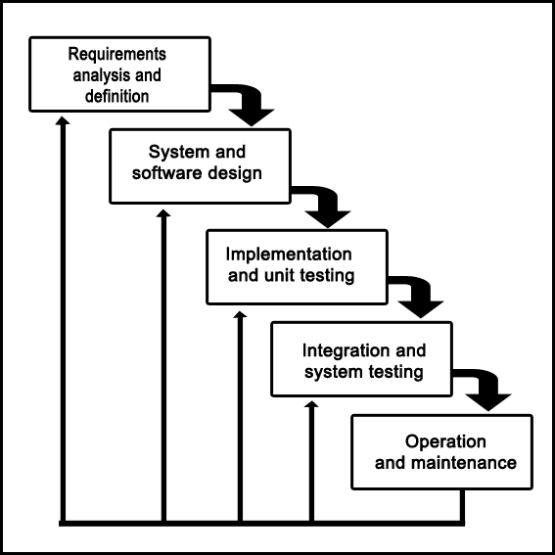

Gambar II.1 Metode Pengembangan Sistem *Waterfall*

(Butarbutar et al., 2022)

Menurut Rosa & Shalahuddin dalam (Supiana, 2022) metode *waterfall* ini terbagai jadi lima tahapan, adalah:

1. *Requirements analysis and definition*

Layanan sistem, kendala, dan tujuan ditetapkan oleh hasil konsultasi dengan pengguna yang kemudian didefinisikan secara rinci dan berfungsi sebagai spesifikasi sistem.

1. *System and software design*

Tahapan perancangan sistem mengalokasikan kebutuhan-kebutuhan sistem baik perangkat keras maupun perangkat lunak dengan membentuk arsitektur sistem secara keseluruhan. Perancangan perangkat lunak melibatkan identifikasi dan penggambaran abstraksi sistem dasar perangkat lunak dan hubungannya.

1. *Implementation and unit testing*

Pada tahap ini, perancangan perangkat lunak direalisasikan sebagai serangkaian program atau unit program. Pengujian melibatkan verifikasi bahwa setiap unit memenuhi spesifikasinya.

1. *Integration and system testing*

Unit-unit individu program atau program digabung dan diuji sebagai sebuah sistem lengkap untuk memastikan apakah sesuai dengan kebutuhan perangkat lunak atau tidak. Setelah pengujian, perangkat lunak dapat dikirimkan ke customer.

1. *Operation and maintenance*

Biasanya (walaupun tidak selalu), tahapan ini merupakan tahapan yang paling panjang. Sistem dipasang dan digunakan secara nyata. Maintenance melibatkan pembetulan kesalahan yang tidak ditemukan pada tahapan - tahapan sebelumnya, meningkatkan implementasi dari unit sistem, dan meningkatkan layanan sistem sebagai kebutuhan baru.

# BAB III PEMBAHASAN

## Metode Pengembangan Perangkat Lunak

Dalam penulisan skripsi ini menggunakan model *Waterfall* dalam pengembangan sistem perangkat lunak, adapun tahapan tahapan yang terdapat dalam metode pengembangan perangkat lunak *waterfall* akan dijelaskan sebagai berikut:

* + 1. *Requirements analysis and definition*

Pada tahapan ini dilakukan analisa yang dilakukan secara intensif untuk menspesifikasikan kebutuhan yang dibutuhkan oleh perangkat lunak, dalam tahapan analisa menghasilkan beberapa poin diantaranya;

* + - 1. Kategori Pengguna Aplikasi Arsip,
      2. Jenis-jenis file yang dapat diupload dalam aplikasi arsip,
      3. Sertifikasi perangkat keras (*hardware)* yang digunakan dalam pembuatan aplikasi arsip,
      4. Dan kebutuhan Perangkat lunak (*Software)* yang digunakan selama pembuatan aplikasi arsip.
    1. *System and software design*

Tahap ini lebih menekankan pada tahap desain sistem secara menyeluruh, desain sistem dilakukan untuk menindak lanjuti tahap sebelumnya dan sebagai acuan pembuatan program. Pada tahapan ini terfokus pada rancangan antar muka, struktur basis data dan struktur navigasi. struktur basis data meliputi *Entity Relationship* (ERD) dan Spesifikasi File sedangkan Struktur navigasi meliputi UML, *UseCase, activity diagram* dan s*equence*

17

*diagram*, dan rancangan antar muka meliputi rancangan halaman admin dan *user.*

* + 1. *Implementation and unit testing*

Setelah tahapan *System and software design*, dilakukan pengkodingan pada program aplikasi arsip yang dirancang menggunakan HTML, PHP, CSS serta perangkat lunak MySQL, XAMPP, CodeIgniter dan untuk menulis kode program menggunakan Sublime Text 3 dan Visual Studio Code

* + 1. *Integration and system testing*

Pada tahap pengujian menggunakan *Metode Black Box Testing* untuk meminimalisir kesalahan *(error)* dan memastikan keluaran yang dihasilkan sesuai dengan yang diinginkan. Pengujian ini dilakukan untuk mengetahui apakah sistem informasi arsip sudah berjalan sesuai perancangan mulai dari *Login* admin dan *user* sampai *user* dan admin berhasil *upload* berkas yang di arsipkan.

* + 1. *Operation and maintenance*

Pada tahapan pemeliharaan dilakukan proses pemeliharaan perangkat lunak mulai dari pengecekan berbagai *error* yang tidak ditemukan ditahap sebelumnya dan mengembangkan perangkat lunak mulai dari analisis spesifikasi perubahan perangkat lunak yang sudah ada tapi tidak membuat perangkat lunak baru.

## Tahapan Pengembangan Perangkat Lunak

## Analisa Sistem Berjalan

* + - 1. Prosedur Sistem Berjalan

1. Prosedur pengisian buku agenda surat masuk

Pencatatan buku agenda surat masuk dilakukan oleh arsiparis dinas lingkungan hidup kota Tasikmalaya. Jika ada surat masuk ke dinas arsiparis dapat membuka dan membaca surat untuk mengetahui surat tersebut merupakan surat dinas biasa atau surat penting, jika sudah dibaca kemudian arsiparis mencatat dalam buku agenda surat masuk seperti tanggal masuk surat, nomor surat dan tujuan surat, setelah pencatatan surat tersebut kemudian arsiparis memberikan surat tersebut kepada kepala dinas atau kepala bidang dengan melampirkan lembar disposisi untuk mencatat instruksi pimpinan di dinas lingkungan hidup berkaitan dengan proses selanjutnya dari surat tersebut. Setelah ada intruksi kemudian surat masuk tersebut disimpan oleh arsiparis sebagai arsip di dinas lingkungan hidup kota Tasikmalaya

1. Prosedur pengisian buku agenda surat keluar

Pencatatan buku agenda surat keluar di lakuakan oleh Arsiparis Dinas Lingkungan Hidup Kota Tasikmalaya. Pencatatan surat keluar dilakukan setelah surat keluar tersebut disetujui oleh kepala dinas atau kepala bidang masing-masing, setelah disetujui kemudian arsiparis mencatat surat tersebut dalam buku agenda surat keluar untuk di registrasi yang bertujuan untuk mendapatkan nomor surat dari agendaris sesuai dengan pemberian nomor yang berlaku di Dinas Lingkungan Hidup. Setelah itu kemudian surat tersebut diberikan kepada pihak-pihak terkait sesuai dengan tujuan surat keluar dan

arsiparis menyimpan salinan surat tersebut sebagai arsip di Dinas Lingkungan Hidup.

1. Prosedur pengisian buku agenda persetujuan lingkungan

Masa halnya dengan buku agenda surat keluar pencatatan agenda persetujuan lingkungan dilakukan oleh Arsiparis. Pencatatan surat persetujuan lingkungan dilakukan setelah surat keluar tersebut disetujui oleh kepala dinas, setelah disetujui kemudian arsiparis mencatat surat persetujuan lingkungan tersebut dalam buku agenda persetujuan lingkungan untuk di registrasi yang bertujuan untuk mendapatkan nomor surat dari agendaris sesuai dengan pemberian nomor yang berlaku di Dinas Lingkungan Hidup. Setelah itu kemudian surat persetujuan lingkungan tersebut diberikan kepada pihak-pihak terkait sesuai dengan tujuan surat persetujuan lingkungan dan arsiparis menyimpan salinan surat persetujuan lingkungan tersebut sebagai arsip di Dinas Lingkungan Hidup.

* + - 1. Spesifikasi Dokumen

1. Dokumen Masukan Buku Agenda Surat Masuk Nama Dokumen : Buku Agenda Surat Masuk

Fungsi : Untuk mengisi data surat yang masuk ke Dinas Lingkungan Hidup

Sumber : Arsiparis Bidang Tata Lingkungan

Tujuan : untuk mengelola data arsip surat masuk

Media : Kertas

Frekuensi : Setiap Melakukan Pencatatan Surat Masuk

Bentuk : Lampiran B.1

1. Dokumen Masukan Buku Agenda Surat Keluar Nama Dokumen : Buku Agenda Surat Keluar

Fungsi : Untuk mengisi data surat yang keluar dari Dinas Lingkungan Hidup

Sumber : Arsiparis Bidang Tata Lingkungan

Tujuan : untuk mengelola data arsip surat keluar

Media : Kertas

Frekuensi : Setiap Melakukan Pencatatan Surat Keluar

Bentuk : Lampiran B.2

1. Dokumen Keluaran Surat Masuk

Nama Dokumen : Surat Rapat Persiapan pembinaan kota sehat Fungsi : untuk mengundang kehadiran dalam rapat

Sumber : Badan Perencanaan Pembangunan Penelitian dan Pengembangan Daerah Kota Tasikmalaya

Tujuan : Dinas Lingkungan Hidup Kota Tasikmalaya

Media : Kertas

Bentuk : Lampiran B.3

1. Dokumen Keluaran Surat Persetujuan Lingkungan Nama Dokumen : Persetujuan SPPL

Fungsi : Pernyataan Kesanggupan Pengelolaan Lingkungan yang telah mendapatkan Persetujuan dari Pemerintah.

Sumber : Dinas Lingkungan Hidup Kota Tasikmalaya

Tujuan : Pihak Yang mengajukan Izin Persetujuan SPPL

Media : Kertas

Bentuk : Lampiran B.4

## Rancangan Sistem

* + - 1. Analisa Kebutuhan Sistem
         1. Kebutuhan Sistem

Sistem dapat menyimpan semua data yang *user* kelola,

Sistem dapat menampilkan semua data yang *user* kelola,

Sistem dapat menampilkan kesalahan ketika user menginput.

* + - * 1. Kebutuhan Sistem *User* Administrator

Administrator dapat mengelola menu Admin yang terdiri dari *Role Access*

yang dapat memberikan akses menu pada setiap role atau pengguna lain,

Administrator dapat mengelola menu *User* yang terdiri dari Halaman *My Profile*, Halaman Edit *Profile* dan Ubah *Password,*

Administrator dapat mengelola menu Data *User* yang terdiri dari Halaman Daftar Pengguna dan Tambah Pengguna Aplikasi Arsip,

Administrator dapat mengelola menu *Management Menu* dan *SubMenu,*

Administrator dapat mengelola menu Arsip Dinas Lingkungan Hidup,

Administrator dapat mengelola menu Arsiparis.

* + - * 1. Kebutuhan Sistem *User* Arsiparis

Arsiparis dapat mengelola akun arsiparis pribadi seperti *Profile* dan

*Password* akun aplikasi arsip,

Arsiparis dapat mengelola data arsip unit arsiparis masing masing,

Arsiparis dapat mengupload arsip unit arsiparis masing masing,

Arsiparis dapat menambahkan kategori kategori arsip sesuai dengan unit arsiparis.

* + - * 1. Kebutuhan Sistem *User* Pimpinan/Audit

*User* Pimpinan/Audit dapat mengelola akun *user* peribadi seperti *Profile*

dan *Password* akun aplikasi arsip.

*User* Pimpinan/Audit dapat melihat arsip di semua unit arsiparis di dinas lingkungan hidup

*User* Pimpinan/Audit tidak dapat membuat arsip, mengedit arsip, dan mengelola arsip unit arsiparis di dinas lingkungan hidup.

* + - * 1. Spesifikasi *Hardware*

*Hardware* pendukung sistem komputerisasi ini adalah sebagai berikut:

PC/Laptop Lenovo T430

Prosessor Intel(R) Core(TM) i5-3320M

System type Sistem operasi 64-bit, prosesor berbasis x64

Installed RAM 8,00 GB

Hard Disk 500 GB

Mouse Logitech

* + - * 1. Spesifikasi *Software*

*Software* yang digunakan dalam pembuatan program aplikasi ini adalah sebagai berikut:

Windows 10 Pro

Adobe Photoshop CS3

Visual Studio Code

Sublime Text 3

Microsoft Edge

Google Chrome

StarUML

* + - 1. Use Case Diagram Sistem Hak Akses Menu Pada Sistem Aplikasi Arsip

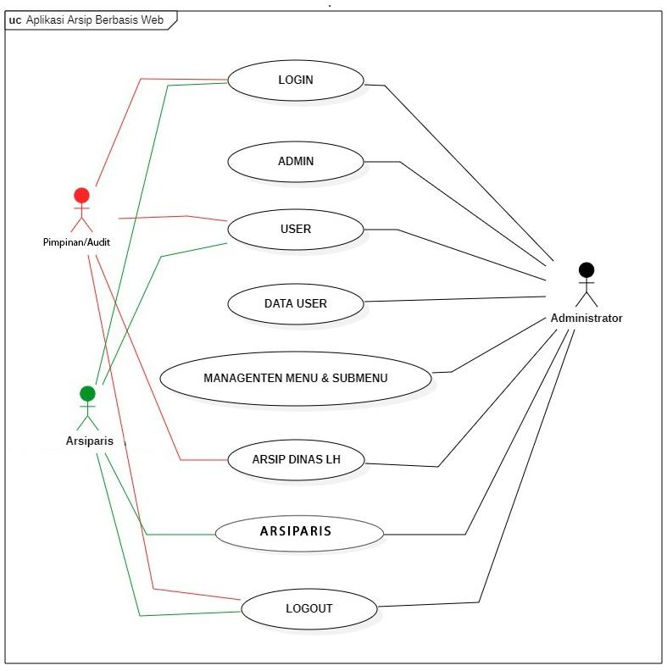

Gambar III.1 Use Case Diagram Hak Akses Menu Pada Sistem Aplikasi Arsip

Gambar III.1 *User* Administrator dapat mengelola semua menu yang ada dalam aplikasi *website* Arsip mulai dari menu admin, menu *user,* menu data *user*, pengelolaan *Management menu dan Submenu*, menu arsip dinas lh, dan menu pengelolaan arsip semua bidang. Sedangkan *User* Member akses penggunaan *website* di batasi hanya dapat membuka menu *user* dan arsip dinas. Sama halnya dengan *user* member*, user* arsiparis akses penggunaan *website* nya juga dibatas hanya dapat mengakses menu *user* dan menu arsiparis.

* + - 1. *Activity Dagram*
         1. *Activity Diagram Login*

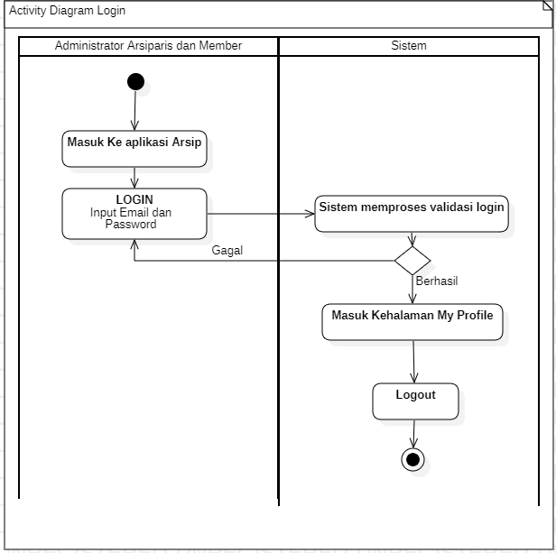

Gambar III.2 *Activity Diagram Login*

Gambar III.2 dalam *activity diagram login* dijelaskan sekema proses login pengguna aplikasi mulai dari Administrator, Member sampai Arsiparis sekema login dalam aplikasi arsip ini semuanya sama. Dimulai dari Pengguna aplikasi membuka halaman aplikasi arsip kemudian sistem mengarahkan ke halaman login untuk memasuki halaman utama aplikasi, pengguna memasukan Email dan *Password* yang sudah terdaftar di aplikasi arsip, jika pengguna salah memasukan Email atau *password* sistem akan menolak dan tidak bisa masuk halaman utama, jika semuanya benar maka sistem akan langsung mengarahkan ke menu utama dan menu utama yang

terbuka ketika pertama memasuki halaman aplikasi arsip ini adalah halaman

*My Profile*.

* + - * 1. *Activity Diagram* Tambah Pengguna Baru

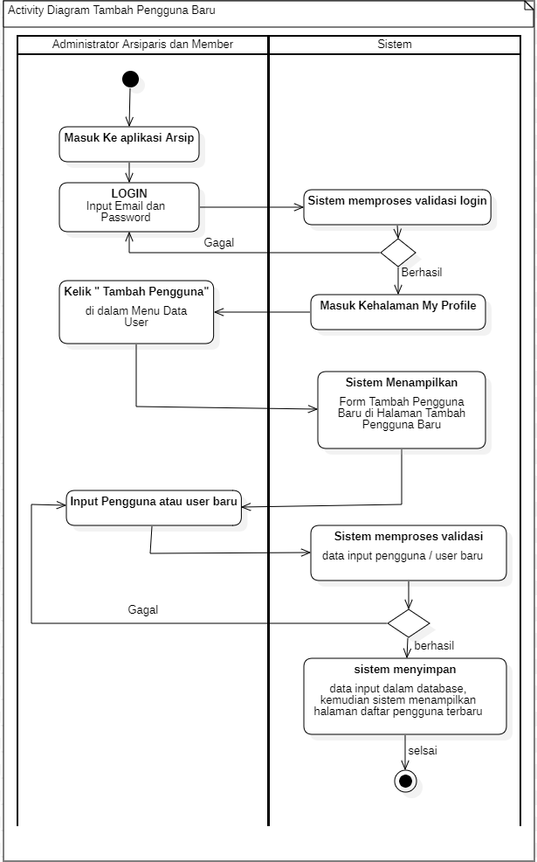

Gambar III.3 *Activity Diagram* Tambah Pengguna Baru

Gambar III.3 menjelaskan cara menambahkan pengguna baru dalam aplikasi arsip, pengguna arsip yang dapat menambahkan pengguna baru merupakan pengguna yang diberikan akses yang dapat mengelola menu data *user* salah satunya adalah *user* Administrator. Untuk menambahkan pengguna baru *user* Administrator dapat mengelik halaman Tambah pengguna baru di

menu data *user*, kemudian klik tambah pengguna yang berada halaman tambah pengguna baru, setelah di klik sistem akan mengarahkan ke halaman form pengisian data pengguna baru, jika pengisian form data pengguna baru sudah sesuai makan sistem akan menyimpan data tersebut dalam *database* kemudian diarahkan kembali ke halaman daftar pengguna yang telah diperbaharui namun jika pengisian form tidak sesuai maka sistem akan otomatis menolak data tersebut dan tidak akan disimpan di database dan diarahkan kembali ke halaman form imput tambah pengguna baru.

* + - * 1. *Activity Diagram* Tambah Menu Baru

Aktivitas tambah menu baru hanya bisa dilakukan oleh *user* Administrator dikarenakan administrator mendapatkan akses untuk mengelola menu *management* untuk prosesnya *user* pertama login dalam aplikasi kemudian masuk ke halaman menu *management* yang berada di menu, setelah masuk ke halaman menu kemudian klik tambah menu kemudian sistem akan menampilkan *form input* tambah menu, jika *user* tidak meng*input* menu baru tapi mengelik tombol tambah sistem tidak akan memproses atau dinyatakan gagal namun jika *user* memasukan *input* data apa pun maka sistem akan menganggap itu menu baru yang ditambahkan, kemudian sistem akan mengarahkan ke menu *management* terbaru yang telah diperbaharui dengan menu baru.

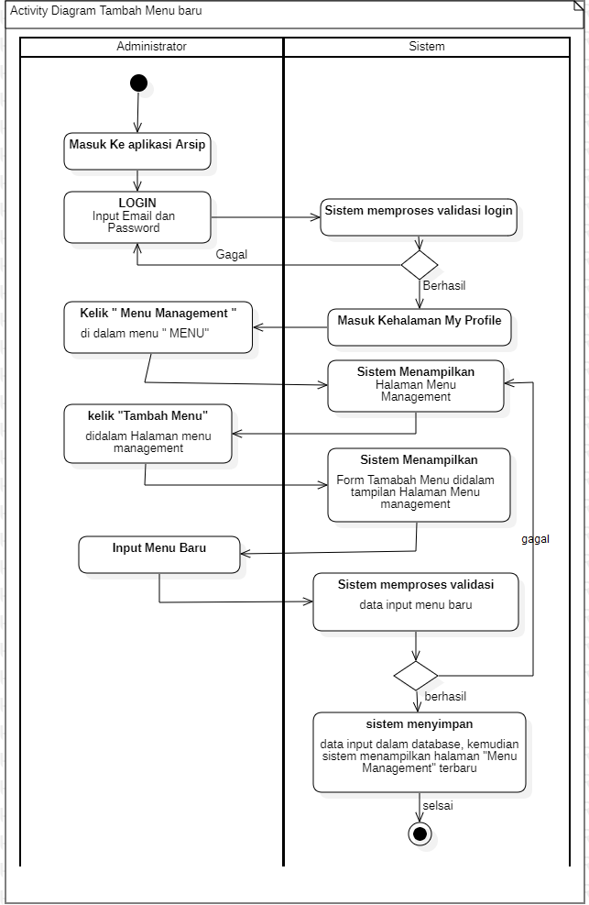

Gambar III.4 *Activity Diagram* Tambah Menu Baru

* + - * 1. *Activity Diagram* Tambah Sub Menu

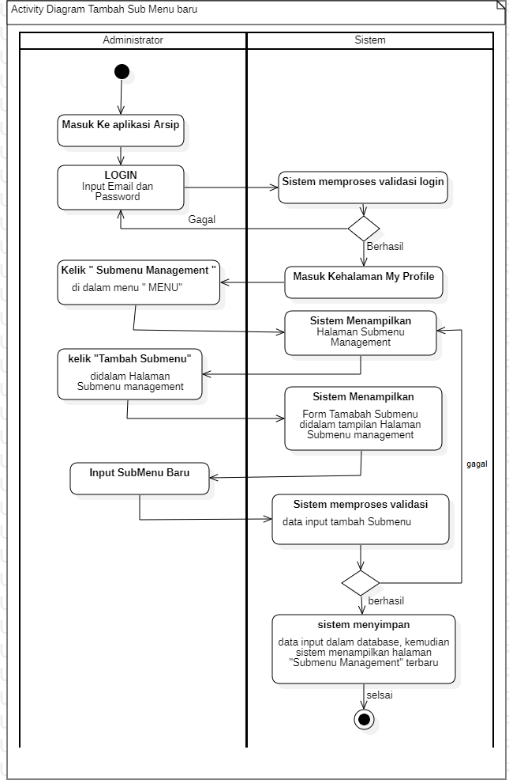

Gambar III.5 *Activity Diagram* Tambah Sub Menu

Gambar III.5 menjelaskan aktivitas *user* Administrator menambahkan sub menu baru sama halnya dengan menambahkan menu baru, cara menambahkan sub menu baru *user* wajib login, kemudian klik halaman

*Submenu Management* setelah masuk halaman *submenu management* klik tambah submenu kemudian sistem akan menampilkan *form input* submenu baru, kemudian *user* Administrator menginput data submenu di form input setelah *input* selsai kemudian klik tambah sistem akan otomatis menyimpan data data tersebut ke dalam database dan akan diarahkan ke halaman submenu *management* yang telah diperbaharui. Namun jika ada *form input* yang kosong atau terjadi *error* sistem akan menolak data *input* tersebut kemudian dikembalikan ke halaman *submenu management*.

* + - * 1. *Activity Diagram* Tambah Kategori Arsip

Aktivitas menambahkan kategori arsip hanya bisa dilakukan oleh *user* Administrator dan arsiparis karena kedua *user* ini diberi akses untuk mengelola data arisip, untuk menambahkan kategori baru *user* wajib login terlebih dahulu di aplikasi arsip, setelah *login* klik halaman “kategori arsip” di Menu Arsiparis, untuk menambahkan kategori baru *user* harus mengelik tambah kategori, kemudian sistem akan menampilkan *form input* tambah kategori, *input* kategori baru maka sistem akan memproses data tersebut kemudian disimpan di dalam database kemudian sistem akan mengarahkan ke halaman kategori arsip yang telah diperbaharui. Namun jika *user* tidak meng *input* tapi mengelik tombol tambah maka sistem akan menolak dan dianggap terjadi kesalahan *input* kemudian diarahkan ke halaman kategori arsip kembali.

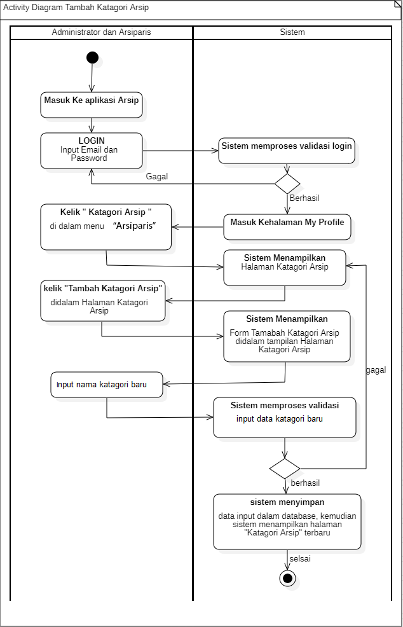

Gambar III.6 *Activity Diagram* Tambah Kategori Arsip

* + - * 1. *Activity Diagram* Tambah Arsip

Aktivitas menambahkan arsip hanya bisa dilakukan oleh *user* Administrator dan arsiparis karena kedua *user* ini diberi akses untuk mengelola data arisip, prosedur menambahkan arsip baru adalah file arsip wajib berformat

.Pdf kemudian untuk menambahkan arsip tersebut dalam aplikasi arsip *user* login terlebih dahulu, setelah masuk halaman *My Profile* klik halaman Daftar Arsip untuk menambah arsip klik tambah arsip pada halaman daftar arsip

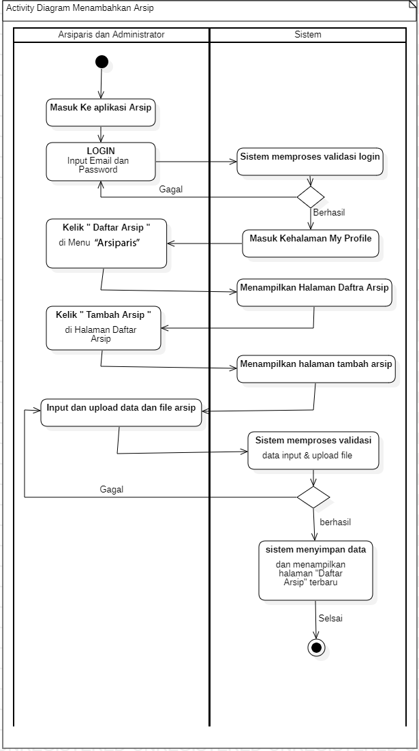kemudian sistem akan mengarahkan *user* ke halaman *form* tambah arsip, *input* dan *upload file* arsip setelah di *input* sistem akan memproses data *input* dan *upload file* jika sesuai validasi maka sistem akan menyimpan data tersebut dan mengarahkan ke halaman daftar arsip, namun jika terjadi kesalahan sistem akan menolak dan akan mengarahkan ke halaman *form input* tambah arsip.

* + - 1. *Sequence Diagram*
         1. *Sequence Diagram Login*

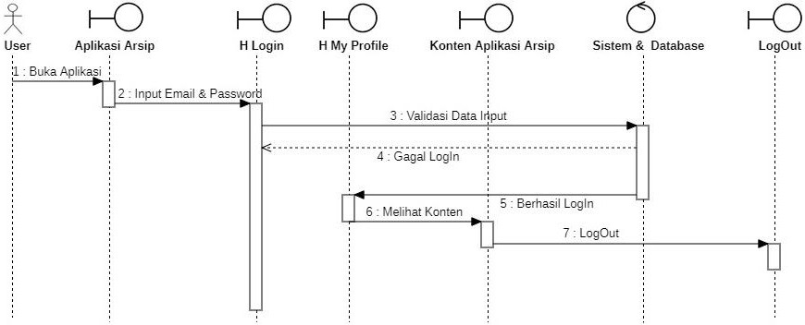

Gambar III.8 *Sequence Diagram Login*

* + - * 1. *Sequence Diagram* Tamabah Pengguna

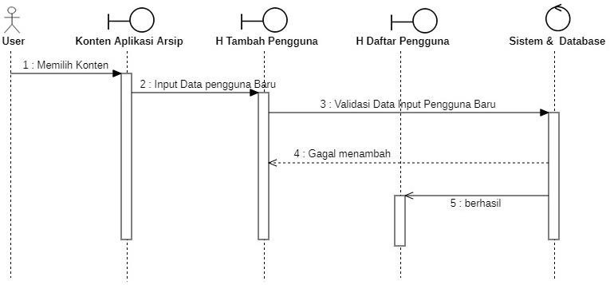

Gambar III.9 *Sequence Diagram* Tamabah Pengguna

* + - * 1. *Sequence Diagram* Tambah Arsip

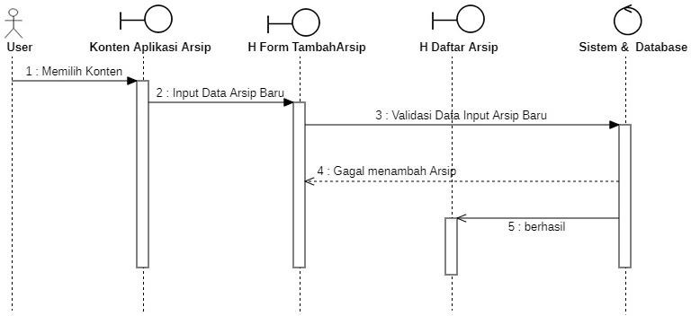

* + - 1. *Entity Relationship Diagram* Sistem aplikasi Arsip

Berikut ini adalah Entity Relationship Diagram (ERD) untuk database website Aplikasi Arsip Dinas Lingkungan Hidup Kota Tasikmalaya.

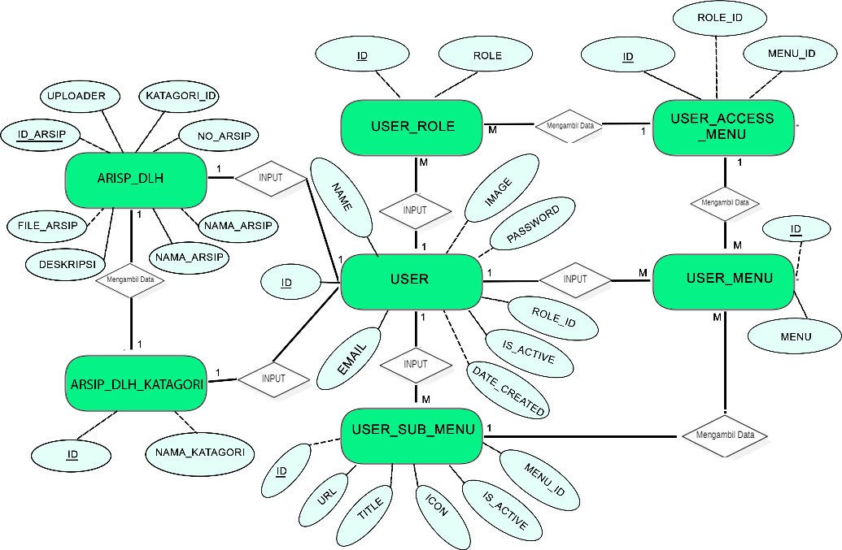

Gambar III.11

*Entity Relationship Diagram* Sistem aplikasi arsip

* + - 1. *Logical Record Structure*

Berikut ini adalah *Logical Record Structure* Aplikasi Arsip Dinas Lingkungan Hidup Kota Tasikmalaya.

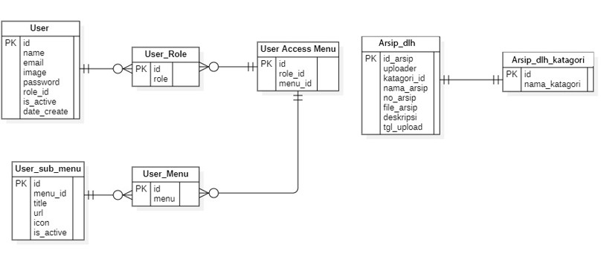

Gambar III.12

*Logical Record Structure* Sistem aplikasi arsip

* + - 1. *Spesifikasi File Database*

Spesifikasi file merupakan penjelasan mengenai bentuk-bentuk file database yang digunakan untuk pengolahan proses system. Adapun spesifikasi file yang gunakan dalam perancangan sistem informasi aplikasi arsip berbasis web pada dinas lingkungan hidup kota tasikmalaya adalah sebagai berikut:

1. Tabel User

Nama database : earsip_projek

Nama tabel : User

Tipe : File Transaksi

Fungsi : File menyimpan data pengguna/user

Panjang record : 684

Akses file : Random

Organisasi file : Index Sequential

Kunci field : Id

Tabel III.1 User

|  |  |  |  |  |  |
| --- | --- | --- | --- | --- | --- |
| No | Elemen Data | Akronim | Tipe | Panjang | Keterangan |
| 1. | Id User | id | INT | 11 | Primary Key |
| 2. | Nama/name  User | name | Varchar | 128 |  |
| 3. | Email User | email | Varchar | 128 |  |
| 4. | Gambar Profil  User | image | Varchar | 128 |  |
| 5. | Password User | password | Varchar | 256 |  |
| 6. | Role Id User | role_id | INT | 11 | Foreign Key |
| 7. | Is Active User | is_active | INT | 11 |  |
| 8. | Waktu  Pembuatan akun User | date_created | INT | 11 |  |

1. Tabel User Role

Nama database : earsip_projek

Nama tabel : user_role

Tipe : File Master

Fungsi : File role atau jenis akses pengguna/user

Panjang record : 139

Akses file : Random

Organisasi file : Index Sequential

Media : Harddisk

Kunci field : Id

Tabel III.2 User Role

|  |  |  |  |  |  |
| --- | --- | --- | --- | --- | --- |
| No | Elemen Data | Akronim | Tipe | Panjang | Keterangan |
| 1 | Id Role | Id | INT | 11 | Primary Key |
| 2 | Nama Role | role | Varchar | 128 |  |

1. Tabel User Menu Access

Nama database : earsip_projek

Nama tabel : user_access_menu

Tipe : File Master

Fungsi : File penyimpanan data akses menu pengguna

Panjang record 33

Akses file : Random

Organisasi file : Index Sequential

Media : Harddisk

Kunci field : Id

Tabel III.3 User Access Menu

|  |  |  |  |  |  |
| --- | --- | --- | --- | --- | --- |
| No | Elemen Data | Akronim | Tipe | Panjang | Keterangan |
| 1 | Id Menu Akses | Id | INT | 11 | Primary Key |
| 2 | Role Id | role_id | INT | 11 |  |
| 3 | Menu Id | menu_id | INT | 11 |  |

1. Tabel User Menu

Nama database : earsip_projek

Nama tabel : user_menu

Tipe : File Master

Fungsi : File penyimpanan data menu pengguna

Panjang record 139

Akses file : Random

Organisasi file : Index Sequential

Media : Harddisk

Kunci field : Id

Tabel III.4 User Menu

|  |  |  |  |  |  |
| --- | --- | --- | --- | --- | --- |
| No | Elemen Data | Akronim | Tipe | Panjang | Keterangan |
| 1 | Id Menu | Id | INT | 11 | Primary Key |
| 2 | Nama Menu | menu | Varchar | 128 |  |

1. Tabel User Sub Menu

Nama database : earsip_projek

Nama tabel : user_sub_menu

Tipe : File Transaksi

Fungsi : File penyimpanan data sub menu pengguna

Panjang record : 417

Akses file : Random

Organisasi file : Index Sequential

Media : Harddisk

Kunci field : Id

Tabel III.5 User Sub Menu

|  |  |  |  |  |  |
| --- | --- | --- | --- | --- | --- |
| No | Elemen Data | Akronim | Tipe | Panjang | Keterangan |
| 1 | Id Sub Menu | Id | INT | 11 | Primary Key |
| 2 | Menu Id | Menu_id | INT | 11 | Foreign Key |
| 3 | Judul Sub Menu | title | Varchar | 128 |  |
| 4 | URL Controller | url | Varchar | 128 |  |
| 5 | Icon Sub menu | Icon | Varchar | 128 |  |
| 6 | Is Active | Is_active | INT | 11 |  |

1. Tabel Arsip Dinas Lingkungan Hidup Nama database : earsip_projek

Nama tabel : arsip_dlh

Tipe : File Transaksi

Fungsi : File penyimpanan Arsip

Panjang record : 828

Akses file : Random

Organisasi file : Index Sequential

Media : Harddisk

Kunci field : Id

Tabel III.6 Tabel Arsip Dinas Lingkungan Hidup

|  |  |  |  |  |  |
| --- | --- | --- | --- | --- | --- |
| No | Elemen Data | Akronim | Tipe | Panjang | Keterangan |
| 1 | Id Arsip | Id | INT | 11 | Primary Key |
| 2 | Uploader | Uploader | Varchar | 50 |  |
| 3 | Kategori Id | Kategori_id | INT | 11 | Foreign Key |
| 4 | Nomor Arsip | No._arsip | Varchar | 255 |  |
| 5 | Nama Arsip | Nama_arsip | Varchar | 255 |  |
| 6 | File Arsip | File_arsip | Varchar | 255 |  |
| 7 | Deskripsi Arsip | Deskripsi | TEXT |  |  |
| 8 | Tanggal  Upload Arsip | Tgl_upload | INT | 11 |  |

1. Tabel Kategori Arsip Dinas Lingkungan Hidup Nama database : earsip_projek

Nama tabel : arsip_dlh_katagori

Tipe : File Master

: File penyimpanan Kategori Arsip

Panjang record : 266

Akses file : Random

Organisasi file : Index Sequential

Media : Harddisk

Kunci field : Id

Tabel III.7 Tabel Kategori Arsip Dinas Lingkungan Hidup

|  |  |  |  |  |  |
| --- | --- | --- | --- | --- | --- |
| No | Elemen Data | Akronim | Tipe | Panjang | Keterangan |
| 1 | Id Kategori | Id | INT | 11 | Primary  Key |
| 2 | Nama Kategori | Nama_kategori | Varchar | 255 |  |

## Impelementasi Anatarmuka pada Sistem Arsip

* + - 1. Halaman Login Aplikasi Arsip

Untuk memasuki halaman utama e-arsip pengguna diharuskan menginput Email dan Password yang sudah terdaftar pada aplikasi e-arsip dinas lingkungan hidup.

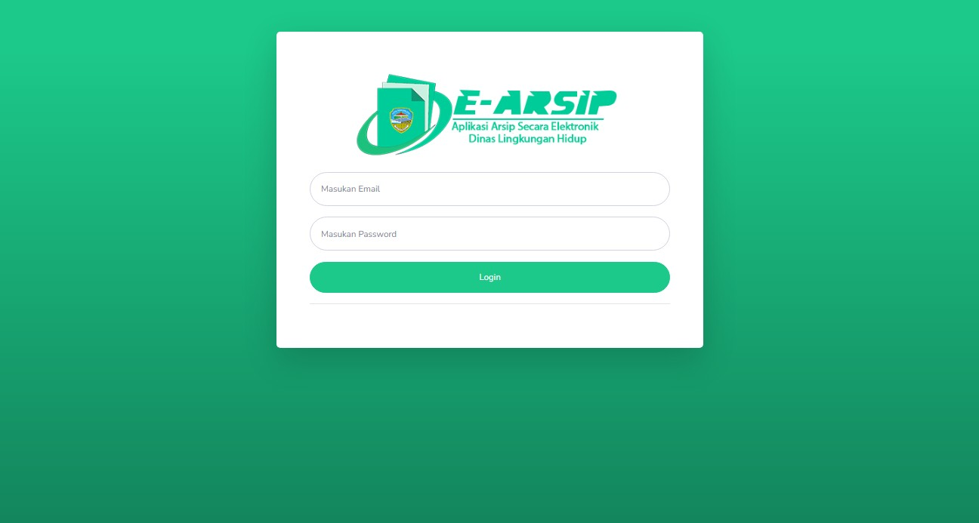

Gambar III.13 Halaman Login Aplikasi Arsip

* + - 1. Halaman Menu *User - My Profile*

Jika sudah menginput Email dan *Password* dengan benar maka sistem akan otomatis mengarahkan ke halaman utama yaitu halaman *My Profile.*

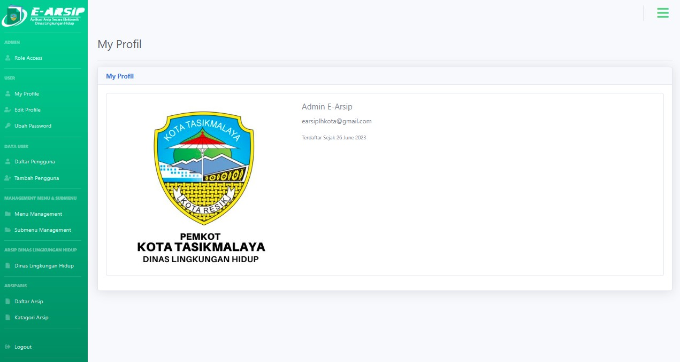

Gambar III.14

Halaman Menu *User - My Profile*

* + - 1. Halaman Menu User – Edit Profile

Pada halaman Edit profile kita selaku pengguna aplikasi dapat mengedit nama dan gambar profile dengan mudah namun dalam meng upload gambar ada aturan aturan tertentu seperti jenis file gambar, ukuran gambar dan dimensi gambar.

1. Jenis File Gambar GIF, JPG dan PNG
2. Ukuran Maksimal Dimensi 1:1 448x448 Pixels,
3. Maksimal Size 1 MB

Jika syarat file upload tidak terpenuhi makan file gambar tidak bisa diupload atau ada keterangan gagal upload dikarenakan file berbeda, ukuran dimensi tidak sesuai dan size melebihi batas maksimal.

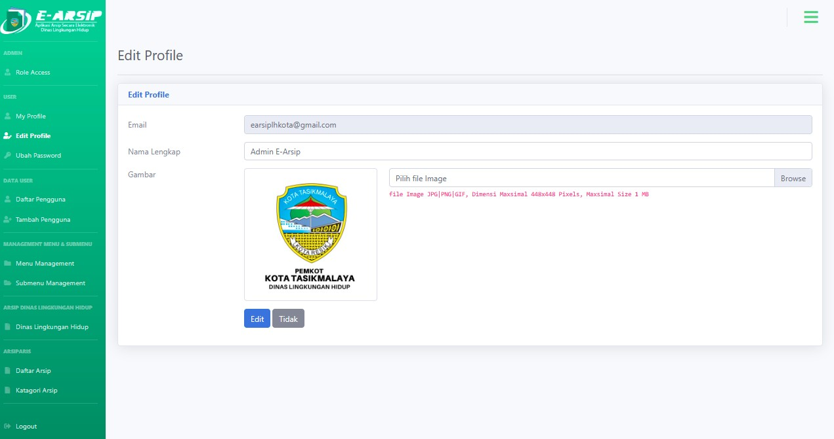

Gambar III.15

Halaman Menu User – Edit Profile

* + - 1. Halaman Menu Admin – Daftar *Role Access*

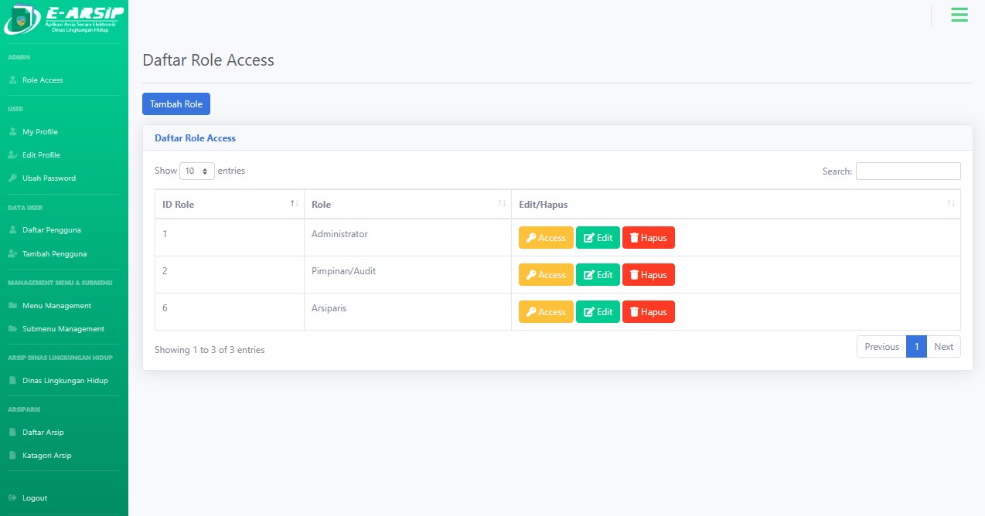

Gambar III.16

Halaman Menu Admin – Daftar Role Access

Pada halaman ini berisi daftar role atau jenis jenis pengguna access pada aplikasi e-arsip, jika kita mengelik edit maka kita dapat mengubah nama *role* sesuai dengan yang kita inginkan, jika kita mengelik *access* pada daftar *role* makan akan muncul halaman seperti di bawah ini.

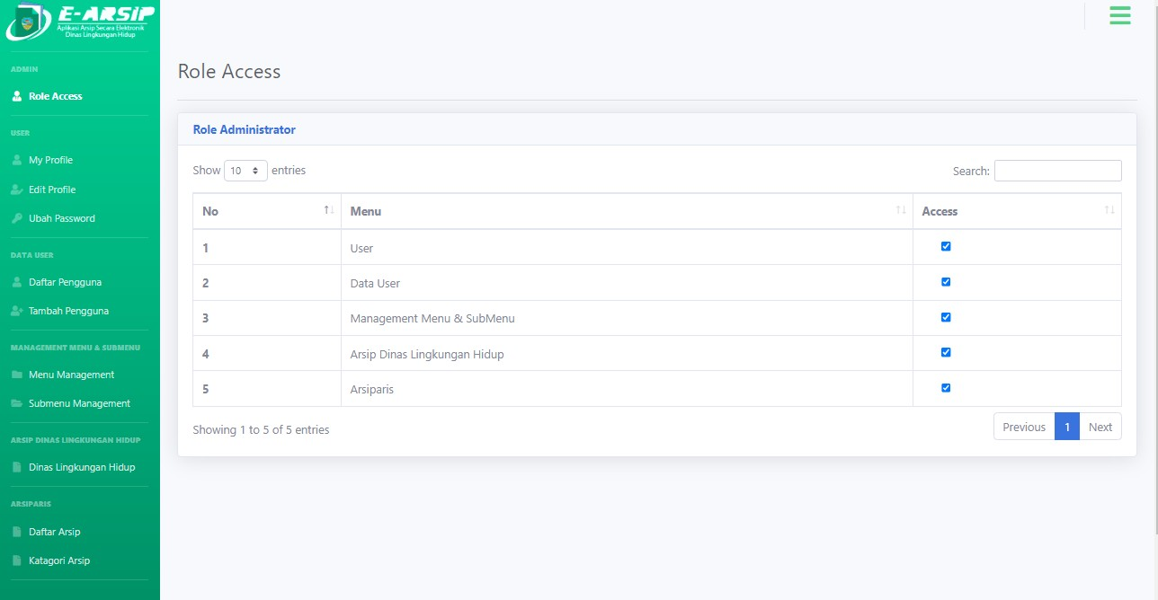

Gambar III.17

Halaman Role Access | Role Administrator

* + - 1. Halaman Menu Data User – Daftar pengguna

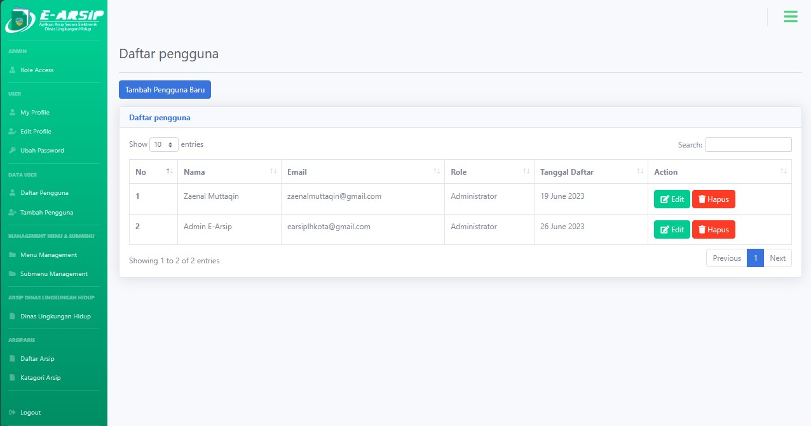

Gambar III.18

Halaman Menu Data User – Daftar pengguna

Pada halaman daftar pengguna menunjukkan daftar pengguna aplikasi e- arsip dinas lingkungan yang sudah didaftarkan secara resmi, di halaman ini kita bisa lihat nama pengguna, email pengguna, role pengguna bahkan tanggal didaftarkannya pengguna aplikasi e-arsip. Untuk menambahkan pengguna baru kita bisa klik tombol “tambah pengguna baru” dipojok kiri atas, maka akan muncul tampilan halaman seperti di bawah ini.

* + - 1. Halaman Menu Data User – Tambah Pengguna

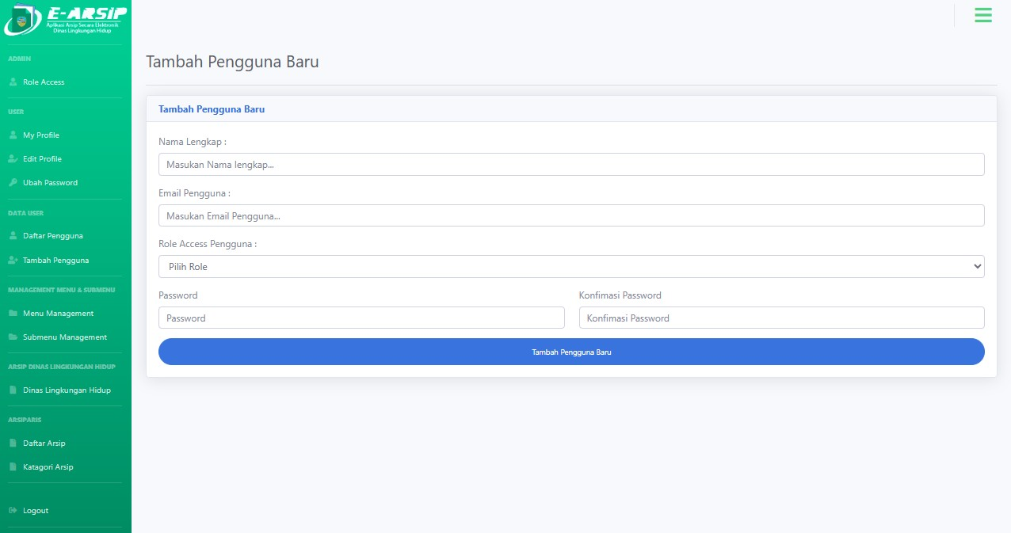

Gambar III.19

Halaman Menu Data User – Tambah Pengguna

* + - 1. Halaman Management Menu & SubMenu – *Menu Management*

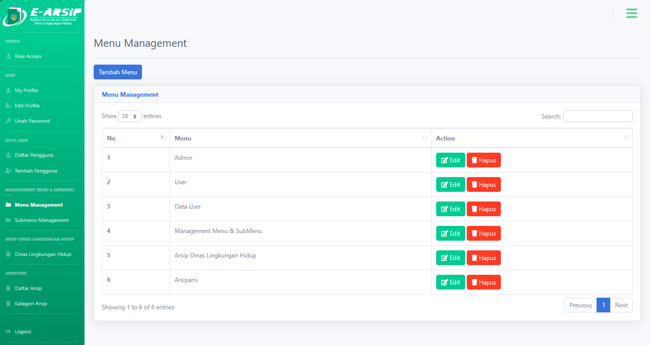

Gambar III.20

Halaman Management Menu & SubMenu – *Menu Management*

Pada halaman menu management kita bisa melihat daftar menu yang ada di aplikasi e-arsip dan kita juga bisa mengedit dan menambahkan menu baru jika suatu saat ada menu baru yang ingin ditambah kan pada aplikasi e-arsip dinas lingkungan hidup.

* + - 1. Halaman Management Menu & SubMenu – *SubMenu Management*

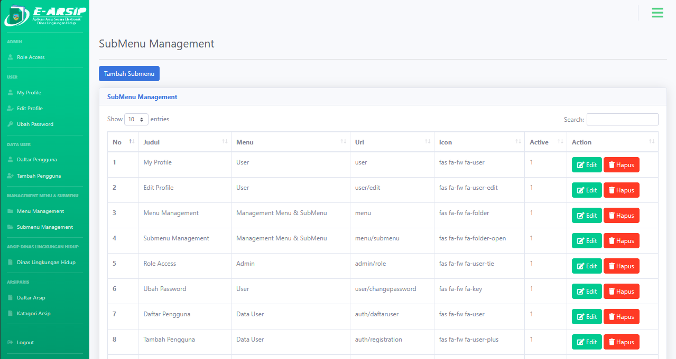

Gambar III.21

Halaman Management Menu & SubMenu – *SubMenu Management*

* + - 1. Halaman Menu Arsiparis – Daftar Arsip

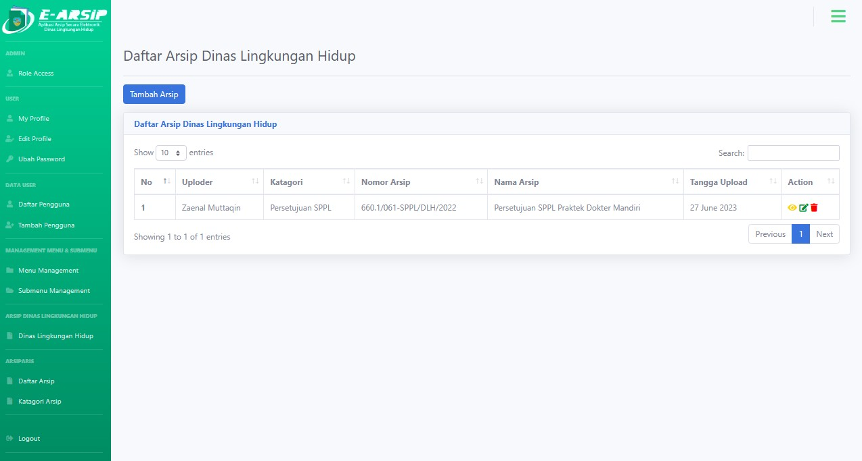

Gambar III.22

Halaman Menu Arsiparis – Daftar Arsip

Daftar arsip di Menu Arsiparis mempunyai banyak fitur mulai dari hapus arsip, edit arsip, melihat detail arsip dan menambahkan arsip baru, untuk melihat detail arsip bisa klik icon mata yang berwarna kuning, untuk edit bisa klik icon yang berwarna hijau dan untuk hapus bisa klik icon sampah yang berwarna merah. Untuk menambahkan arsip baru bisa mengelik tambah arsip dipojok kiri atas yang berwarna biru.

* + - 1. Halaman Menu Arsiparis - Tambah Arsip

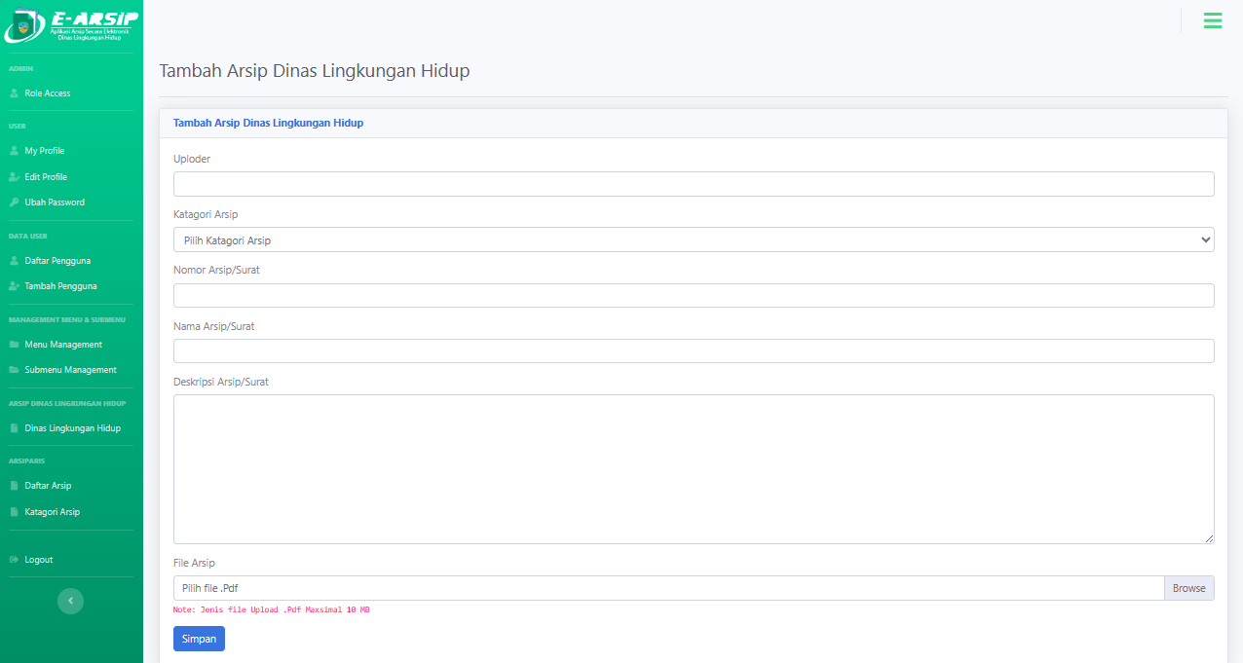

Gambar III.23

Halaman Menu Arsiparis – Tambah Arsip

Setelah mengelik tombol tambah arsip maka akan muncul halaman form tambah arsip baru, adapun tata cara menambahkan arsip baru adalah sebagai berikut:

1. Input nama uploader atau nama yang membuat arsip,
2. Pilih Kategori arsip,
3. Input nomor arsip atau surat atau dokumen,
4. Input nama arsip atau surat atau dokumen,
5. Input deskripsi atau keterangan arsip,
6. Klik browser untuk memilih file arsip, untuk file yang bisa diupload ke aplikasi e-arsip ini adalah file yang berformat “.Pdf” dan maksimal ukuran filenya adalah “10 MB”
7. Jika sudah diisi semuanya makan klik tombol simpan untuk menyimpan arsip baru
   * + 1. Halaman Menu Arsiparis – Detail Arsip

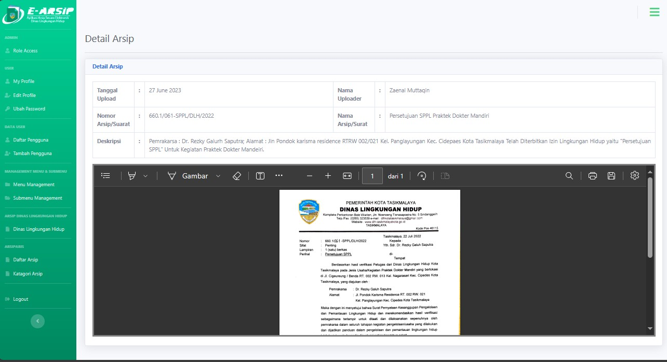

Gambar III.24

Halaman Menu Arsiparis– Detail Arsip

Pada halaman detail memperlihatkan detail dari arsip yang kita upload mulai dari tanggal upload, nama surat, nomor surat dan uploader, bahkan file Pdf yang diupload kedalah aplikasi bisa dilihat secara langsung di dalam aplikasi e arsip dan tidak perlu di donwnload terlebih dahulu untuk melihat file nya.

* + - 1. Halaman Menu Arsiparis – Kategori Arsip

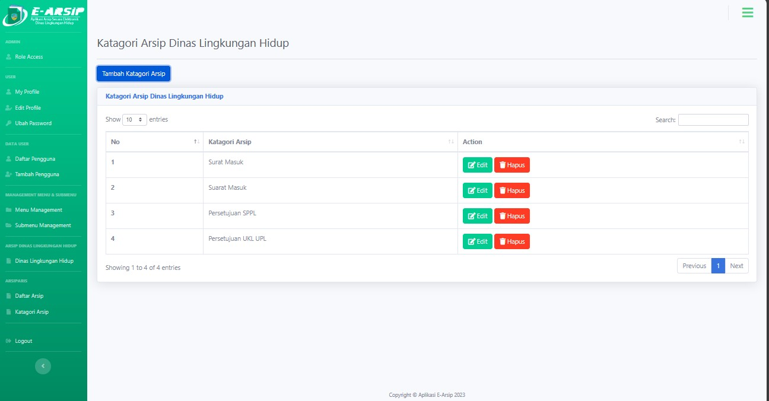

Gambar III.25

Halaman Menu Arsiparis – Kategori Arsip

## Pembuatan Kode Program

* + - 1. Kode Program Tampilan Halaman Arsip

1. <!-- Begin Page Content -->
2. <div **class**="container-fluid">
3. <!-- Page Heading -->

4. <h1 **class**="h3 mb-4 text-gray-800"><?= $title; ?></h1>

## <script> document.addEventListener ("contextmenu",

1. **function**(e){e.preventDefault();}, **false**); </script>
2. <hr **class**="sidebar-divider">
3. <div **class**="row">
4. <div **class**="col-lg">

## <?php if (validation_errors()) : ?>

1. <div **class**="alert alert-danger" role="alert">
2. <?= validation_errors(); ?>
3. </div>
4. <?php endif; ?>

## <?= $this->session->flashdata('message'); ?>

1. <a **class**="btn btn-primary mb-3" href="<?= base_url
2. (arsip_dlh /create'); ?>">Tambah Arsip</a>
3. <div **class**="card shadow mb-4">
4. <div **class**="card-header ">

## <h6 class="m-0 font-weight-bold text-primary">

21. <?= $title; ?></h6>

1. </div>
2. <div **class**="card-body">
3. <div **class**="table-responsive">

## <table class="table table-bordered" id="dataTable"

1. width="100%" cellspacing="0">
2. <thead>
3. <tr>
4. <th scope="col">No</th>

## <th scope="col">Uploder</th>

1. <th scope="col">Kategori</th>
2. <th scope="col">Nomor Arsip/Surat</th>
3. <th scope="col">Nama Arsip/Surat</th>
4. <th scope="col">Tangga Upload</th>

## <th scope="col">Action</th>

36. </tr>

1. </thead>
2. <tbody>

39. <?php $i = 1; ?>

1. **<?php foreach ($**arsip_dlh **as $adlh) : ?>**
2. <tr>

42. <th scope="row"><?= $i; ?></th>

1. <td><?= $adlh['uploader']; ?></td>
2. <td><?= $adlh['nama_Kategori']; ?></td>

## 45. <td><?= $adlh['no_arsip']; ?></td>

1. <td><?= $adlh['nama_arsip']; ?></td>
2. <td><?= date('d F Y', $adlh['tgl_upload']); ?></td>
3. <td>
4. <a href="<?= base_url('arsip_dlh /tampilan_pdf/' .

## $adlh['id_arsip']); ?>" class="fas fa-eye fa- 1x"

1. style="color:#FFD700"></a>
2. <a href="<?= base_url(' arsip_dlh /edit_arsip_dlh/'

.

1. $adlh['id_arsip']); ?>" **class**="fas fa-edit fa-1x"

54. style="color:#228B22" ></a>

1. **<a href="<?= base_url('** arsip_dlh **/delete/' .**
2. $adlh['id_arsip']); ?>" **class**="fa fa-trash fa-1x"
3. style="color:red" ></a>

58. </td>

59. </tr>

## 60. <?php $i++; ?>

1. <?php endforeach; ?>
2. </tbody>
3. </table>
4. </div>

## </div>

1. </div>
2. </div>
3. </div>
4. </div>

## </div>

1. <!-- /.container-fluid -->
   * + 1. Kode Program Tampilan Halaman Tambah Arsip

1.

2.

3.

4.

5.

6.

7.

8.

9.

10.

11.

12.

<!-- Begin Page Content -->

<html>

<div class="container-fluid">

<!-- Page Heading -->

<h1 class="h3 mb-4 text-gray-800"><?= $title; ?></h1>

<script> document.addEventListener("contextmenu", function(e){e.preventDefault();}, false); </script>

<hr class="sidebar-divider">

<?= $this->session->flashdata('message'); ?>

<div class="card shadow mb-4">

<div class="card-header ">

<h6 class="m-0 font-weight-bold text-primary">

13. <?= $title; ?></h6>

1. </div>
2. <div class="card-body">
3. <body>
4. <form method="post" enctype="multipart/form-data"
5. action="<?= base_url(' arsip_dlh /proses'); ?>">
6. <div class="form-group">
7. <label for="uploader">Uploder </label>
8. <input type="text" class="form-control " name="uploader" >
9. </div>
10. <div class="form-group">
11. <label for="Kategori_id">Kategori Arsip </label>
12. <select name="Kategori_id" id="Kategori_id" class="form-control">
13. <option value="">Pilih Kategori Arsip</option>
14. <?php foreach ($Kategori as $k) : ?>

28. <option value="<?= $k['id']; ?>">

1. <?= $k['nama_Kategori']; ?></option>
2. <?php endforeach; ?>
3. </select>
4. </div>
5. <div class="form-group">
6. <label for="no_arsip">Nomor Arsip/Surat </label>
7. <input type="text" class="form-control " name="no_arsip" >
8. </div>
9. <div class="form-group">
10. <label for="nama_arsip">Nama Arsip/Surat </label>
11. <input type="text" class="form-control " name="nama_arsip" >
12. </div>
13. <div class="form-group">
14. <label for="deskripsi">Deskripsi Arsip/Surat </label>
15. <textarea type="text" class="form-control " name="deskripsi"
16. rows="9"></textarea>
17. </div>
18. <div class="form-group">
19. <label for="file_arsip">File Arsip </label>
20. <div class="custom-file">
21. <input type="file" class="custom-file-input" id="file_arsip"
22. name="file_arsip">
23. <label class="custom-file-label"
24. for="file_arsip">Pilih file .Pdf</label>
25. <code class="mb-0 small">
26. Note: Jenis file Upload .Pdf Maxsimal 10 MB</code>
27. </div></div>
28. <div><input type="submit" class="btn btn-primary"
29. value="Simpan"/></div>
30. </form>
31. </body>

60.

61.

</div></div></div>

</html>

* + - 1. Kode Program Tampilan Halaman Tambah Kategori Arsip

1. <!-- Begin Page Content -->
2. <div class="container-fluid">
3. <!-- Page Heading -->

4. <h1 class="h3 mb-4 text-gray-800"><?= $title; ?></h1>

1. <script> document.addEventListener
2. ("contextmenu", function(e){e.preventDefault();}, false); </script>
3. <hr class="sidebar-divider">
4. <div class="row">
5. <div class="col-lg">
6. <?= form_error('nama_Kategori', '<div
7. class="alert alert-danger" role="alert">', '</div>'); ?>
8. <?= $this->session->flashdata('message'); ?>
9. <a href="" class="btn btn-primary mb-3" data-toggle="modal"
10. data-target="#newKategoriModal">Tambah Kategori Arsip</a>
11. <div class="card shadow mb-4">
12. <div class="card-header ">
13. <h6 class="m-0 font-weight-bold text-primary"><?= $title; ?></h6>
14. </div>
15. <div class="card-body">
16. <div class="table-responsive">
17. <table class="table table-bordered" id="dataTable"
18. width="100%" cellspacing="0">
19. <thead>
20. <tr>
21. <th scope="col">No</th>
22. <th scope="col">Kategori Arsip</th>
23. <th scope="col">Action</th>

28. </tr>

1. </thead>
2. <tbody>

31. <?php $i = 1; ?>

1. <?php foreach ($nama_Kategori as $k) : ?>
2. <tr>

34. <th scope="row"><?= $i; ?></th>

1. <td><?= $k['nama_Kategori']; ?></td>
2. <td>
3. <a href="<?= base_url(' arsip_dlh /edit_Kategori_adlh/' . $k['id']); ?>"
4. class="btn btn-success btn-xs"><i class="fas fa-edit fa-1x" >
5. </i> Edit</a>
6. <a href="<?= base_url(' arsip_dlh /delete_Kategori/' . $k['id']); ?>"
7. class="btn btn-danger btn-xs"><i class="fa fa-trash fa-1x" >
8. </i> Hapus</a>

43. </td>

44. </tr>

45. <?php $i++; ?>

1. <?php endforeach; ?>
2. </tbody>
3. </table>
4. </div></div></div></div></div></div>
5. <!-- /.container-fluid -->
6. </div>
7. <!-- End of Main Content --> 53. <!-- Modal -->

54. <!-- Modal -->

1. <div class="modal fade" id="newKategoriModal" tabindex="-1"
2. role="dialog" aria-labelledby="newKategoriModalLabel"
3. aria-hidden="true">
4. <div class="modal-dialog" role="document">
5. <div class="modal-content">
6. <div class="modal-header">
7. <h5 class="modal-title" id="newKategoriModalLabel">
8. Tambah Kategori Arsip</h5>
9. <button type="button" class="close" data-dismiss="modal"
10. aria-label="Close">
11. <span aria-hidden="true">&times;</span>
12. </button>
13. </div>
14. <form action="<?= base_url(' arsip_dlh /Kategori'); ?>" method="post">
15. <div class="modal-body">
16. <div class="form-group">
17. <input type="text" class="form-control" id="nama_Kategori"
18. name="nama_Kategori" placeholder="Nama Kategori Arsip">
19. </div></div>
20. <div class="modal-footer">
21. <button type="button" class="btn btn-secondary"
22. data-dismiss="modal">Tidak</button>
23. <button type="submit" class="btn btn-primary">Tambah</button>
24. </div>
25. </form>
26. </div></div></div>
    * + 1. Kode Program Controllers Arsip
27. <?php
28. defined('BASEPATH') or exit('No direct script access allowed');
29. class Arsip_dlh extends CI_Controller 4. {

5.

1. *// Agar yang belum terdaftar tidak bisa mengakses*
2. public function construct()

8. {

1. parent:: construct();
2. if (!$this->session->userdata('email'))
3. {redirect('auth');} } 12.

13. public function index()

14. {

1. $data['title'] = 'Arsip Dinas Lingkungan Hidup;
2. $data['user'] = $this->db->get_where('user', ['email' =>
3. $this->session->userdata('email')])->row_array();
4. $data['Kategori'] = $this->db->get(arsip_dlh _Kategori')
5. ->result_array();
6. $this->load->model('Arsip_dlh_model','arsip');
7. $data['arsip_dlh'] = $this->arsip->getarsip_dlh();
8. $this->load->view('templates/header', $data);
9. $this->load->view('templates/sidebar', $data);
10. $this->load->view('templates/topbar', $data);
11. $this->load->view('arsip_dlh/index', $data);
12. $this->load->view('templates/footer'); } 27.

28. function create()

29. {

1. $data['title'] = 'Arsip Dinas Lingkungan Hidup’;
2. $data['user'] = $this->db->get_where('user', ['email' =>
3. $this->session->userdata('email')])->row_array();
4. $data['Kategori'] = $this->db->get('arsip_dlh_Kategori')
5. ->result_array();
6. $this->load->model('Arsip_dlh_model','arsip');
7. $data['arsip_dlh'] = $this->arsip->getarsip_dlh();
8. $this->load->view('templates/header', $data);
9. $this->load->view('templates/sidebar', $data);
10. $this->load->view('templates/topbar', $data);
11. $this->load->view('arsip_dlh/add_arsip', $data);
12. $this->load->view('templates/footer'); } 42.

43. function proses()

44. {

1. $config['upload_path'] = './assets/file/1';
2. $config['allowed_types'] = 'pdf';
3. $config['max_size'] = 10240;
4. $config['encrypt_name'] = TRUE;
5. $this->load->library('upload', $config);
6. if ( ! $this->upload->do_upload('file_arsip'))

51. {

1. $error = array('error' => $this->upload->display_errors());
2. $this->session->set_flashdata('message', '<div class="
3. alert alert-danger" role="alert">Ada kesalahan dalam
4. menambahkan Arsip, coba ulangi..</div>');
5. redirect('arsip_dlh/create'); }
6. else{
7. $data['file_arsip'] = $this->upload->data("file_name");
8. $data['uploader'] = $this->input->post('uploader');
9. $data['Kategori_id'] = $this->input->post('Kategori_id');
10. $data['no_arsip'] = $this->input->post('no_arsip');
11. $data['nama_arsip'] = $this->input->post('nama_arsip');
12. $data['deskripsi'] = $this->input->post('deskripsi');
13. $data['tgl_upload'] = time();
14. $this->db->insert('arsip_dlh',$data);
15. $this->session->set_flashdata('message', '<div
16. class="alert alert-success" role="alert">
17. Arsip Baru Berhasil di Tambah</div>');
18. redirect('arsip_dlh'); }} 70.

71. public function Kategori()

72. {

1. $data['title'] ='Kategori Arsip Dinas Lingkungan Hidup’;
2. $data['user']=$this->db->get_where('user',['email' =>
3. $this->session->userdata('email')])->row_array();
4. $data['nama_Kategori'] = $this->db->get
5. ('arsip_dlh_Kategori')->result_array();
6. $this->form_validation->set_rules
7. ('nama_Kategori', 'Nama_Kategori', 'required');
8. if ($this->form_validation->run() == false) {
9. $this->load->view('templates/header',$data);
10. $this->load->view('templates/sidebar',$data);
11. $this->load->view('templates/topbar',$data);
12. $this->load->view('arsip_dlh/Kategori',$data);
13. $this->load->view('templates/footer'); }
14. else {
15. $this->db->insert('arsip_dlh_Kategori',
16. ['nama_Kategori' => $this->input->post('nama_Kategori')]);
17. $this->session->set_flashdata('message', '<div
18. class="alert alert-success" role="alert">
19. Kategori Arsip Baru Berhasil Di Tambah</div>');
20. redirect('arsip_dlh/Kategori'); }} 93.

94. public function delete($id_arsip)

95. {

96.

1. $this->load->model('Arsip_dlh_model');
2. $this->Arsip_dlh_model->delete($id_arsip);
3. $this->session->set_flashdata('message', '<div class="alert alert-
4. success" role="alert">Arsip Berhasil Di Hapus</div>');
5. redirect('arsip_dlh'); } 102.

103.

104. public function delete_Kategori($id)

105. {

1. $this->load->model('Arsip_dlh_model');
2. $this->Arsip_dlh_model->deleteKategori($id);
3. $this->session->set_flashdata('message', '<div class="alert alert-
4. success" role="alert">Kategori Arsip Berhasil Di Hapus</div>');
5. redirect('arsip_dlh/Kategori'); } 111.

112. public function edit_Kategori_adlh($id)

113. {

1. $this->load->model('Arsip_dlh_model');
2. $data['arsip_dlh_Kategori'] = $this->Arsip_dlh_model
3. ->edit_Kategori_adlh($id);
4. $data['title'] ='Edit Kategori Arsip';
5. $this->load->view('templates/header',$data);
6. $this->load->view('templates/sidebar',$data);
7. $this->load->view('templates/topbar',$data);
8. $this->load->view('arsip_dlh/edit_Kategori',$data); } 122.

123. public function proses_edit_Kategori_adlh()

124. {

1. $this->load->model('Arsip_dlh_model');
2. $this->Arsip_dlh_model->proses_edit_Kategori_adlh($id);
3. $this->session->set_flashdata('message', '<div class="alert alert-
4. success" role="alert">Data Berhasil Di Perbaharui</div>');
5. redirect('arsip_dlh/Kategori'); } 130.

131. public function edit_arsip_dlh($id_arsip)

132. {

1. $this->load->model('Arsip_dlh_model');
2. $data['arsip_dlh'] = $this->Arsip_dlh_model
3. ->edit_arsip_dlh($id_arsip);
4. $data['Kategori'] = $this->db->get('arsip_dlh_Kategori')
5. ->result_array();
6. $data['title'] ='Edit Arsip';
7. $this->load->view('templates/header',$data);
8. $this->load->view('templates/sidebar',$data);
9. $this->load->view('templates/topbar',$data);
10. $this->load->view('arsip_dlh/edit_arsip',$data); } 143.

144. public function proses_edit_arsip_dlh()

|  |  |  |  |
| --- | --- | --- | --- |
| 145. | { | |  |
| 146. |  | | $this->load->model('Arsip_dlh_model'); |
| 147. |  | | $this->Arsip_dlh_model->proses_edit_arsip_dlh($id_arsip); |
| 148. |  | | $this->session->set_flashdata('message', '<div class="alert alert- |
| 149. |  | | success" role="alert">Data Berhasil Di Perbaharui</div>'); |
| 150. |  | | redirect('arsip_dlh'); |
| 151. | } | |  |
| 152. |  | |  |
| 153. |  | public function tampilan_pdf($id_arsip) | |
| 154. |  | { | |
| 155. |  | $this->load->model('Arsip_dlh_model'); | |
| 156. |  | $data['arsip_dlh'] = $this->Arsip_dlh_model-> | |
| 157. |  | tampilan_pdf($id_arsip); | |
| 158. |  | $data['title'] = 'Detail Arsip'; | |
| 159. |  | $this->load->view('templates/header', $data); | |
| 160. |  | $this->load->view('templates/sidebar', $data); | |
| 161. |  | $this->load->view('templates/topbar', $data); | |
| 162. |  | $this->load->view('arsip_dlh/tampilan_pdf', $data);} | |
| 163. | } |  | |

* + - 1. Kode Program Models Arsip

1.

2.

3.

4.

5.

6.

7.

8.

9.

10.

11.

12.

13.

14.

15.

16.

17.

18.

19.

20.

21.

22.

23.

24.

25.

26.

<?php

defined('BASEPATH') or exit ('No direct script access allowed'); class Arsip_dlh_model extends CI_Model

{

public function getarsip_dlh()

{

$query = "SELECT `arsip_dlh`.*,

`arsip_dlh_Kategori`.`nama_Kategori`

FROM `arsip_dlh` JOIN `arsip_dlh_Kategori`

ON `arsip_dlh`.`Kategori_id` = `arsip_dlh_Kategori`.`id` ";

return $this->db->query($query)->result_array();

}

public function delete($id_arsip)

{

$this->db->where('id_arsip', $id_arsip);

$this->db->delete('arsip_dlh');

}

public function deleteKategori($id)

{

$this->db->where('id', $id);

$this->db->delete('arsip_dlh_Kategori');

}

public function edit_Kategori_adlh($id)

{

|  |  |  |
| --- | --- | --- |
| 27. return $this->db->get_where('arsip_dlh_Kategori',  28. ['id' => $id]) ->row_array(); | | |
| 29. |  | } |
| 30. |  | public function proses_edit_Kategori_adlh() |
| 31. |  | { |
| 32. |  | $data = [ |
| 33. |  | "nama_Kategori" => $this->input->post('nama_Kategori'), |
| 34. |  | ]; |
| 35. |  | $this->db->where('id', $this->input->post('id')); |
| 36. |  | $this->db->update('arsip_dlh_Kategori', $data); |
| 37. |  | } |
| 38. |  | public function edit_arsip_dlh($id_arsip) |
| 39. |  | { |
| 40. |  | return $this->db->get_where('arsip_dlh', ['id_arsip' => $id_arsip]) |
| 41. |  | ->row_array(); |
| 42. |  | } |
| 43. |  | public function proses_edit_arsip_dlh() |
| 44. |  | { |
| 45. |  | $data = [ |
| 46. |  | "uploader" => $this->input->post('uploader'), |
| 47. |  | "Kategori_id" => $this->input->post('Kategori_id'), |
| 48. |  | "no_arsip" => $this->input->post('no_arsip'), |
| 49. |  | "nama_arsip" => $this->input->post('nama_arsip'), |
| 50. |  | "deskripsi" => $this->input->post('deskripsi'), |
| 51. |  | ]; |
| 52. |  | $this->db->where('id_arsip', $this->input->post('id_arsip')); |
| 53. |  | $this->db->update('arsip_dlh', $data); |
| 54. |  | } |
| 55. |  | public function tampilan_pdf($id_arsip) |
| 56. |  | { |
| 57. |  | return $this->db->get_where('arsip_dlh', ['id_arsip' => $id_arsip]) |
| 58. |  | ->row_array(); |
| 59. |  | } |
| 60. | } |  |
| 61. |  |  |

## Pengujian Perangkat Lunak

Tabel III.8 Pengujian *Black Box Testing*

|  |  |  |  |  |
| --- | --- | --- | --- | --- |
| **No** | **Pengujian** | **Test Case** | **Hasil Yang Diharapkan** | **Hasil Pengujian** |
| 1. | Saat *login input email/password* benar | Tombol *login* | Masuk ke halaman  *My Profile* | Berhasil dan sesuai harapan |
| 2. | Saat login *input*  email/*password* salah | Tombol *Login* | Tidak masuk ke halaman aplikasi  Arsip | Berhasil dan sesuai  harapan |
| 3. | Saat *input* ubah  *password* | Tombol ubah  *password* | Sistem berhasil mengubah *passwrod* lama ke *passwrod* baru | Berhasil dan sesuai harapan |
| 4. | Saat mengelik tombol hapus daftar pengguna | Tombol hapus yang berada di halaman daftar pengguna | Sistem menghapus daftar pengguna yang dihapus | Berhasil dan sesuai harapan |
| 5. | Saat mengelik tombol edit daftar pengguna | Tombol Edit yang berada di halaman daftar  pengguna | Sistem mengarahkan ke halaman edit daftar pengguna sesuai yang  di klik | Berhasil dan sesuai harapan |
| 6. | Saat mengelik halaman tambah pengguna dan melakukan penambahan pengguna baru | Klik halaman tambah pengguna yang berada di data *user* | Sistem masuk ke halaman tambah pengguna dan *input* tambah pengguna  baru berhasil ditambah | Berhasil dan sesuai harapan |
| 7. | Saat mengelik halaman menu *management* dan menambahkan menu baru | Klik halaman menu *management* dan klik tombol tambah menu | Sistem mengarahkan ke halaman form tambah menu yang berada di halaman menu *management*, dan menyimpan *inpu*t  menu baru | Berhasil dan sesuai harapan |
| 8. | Saat mengelik halaman *Submenu management* dan menambahkan submenu baru | Klik halaman *Submenu Management* dan klik tombol tambah submenu | Sistem mengarahkan ke halaman form tambah submenu yang berada di halaman submenu *management,* dan  menyimpan input menu baru | Berhasil dan sesuai harapan |
| 9. | Saat mengelik halaman halaman yang berada di | Klik perhalaman di menu “arsip dinas lh” | Sistem Menampilkan daftar arsip yang berada di setiap | Berhasil dan sesuai harapan |

|  |  |  |  |  |
| --- | --- | --- | --- | --- |
|  | menu “Arip Dinas LH” |  | halaman di menu arsip dinas lh |  |
| 10. | Saat mengelik daftar arsip di semua Menu Arsiparis | Klik halaman daftar arsip yang berada di setiap menu arisip  bidang dan sektretariat | Sistem Menampilkan daftar arsip di setiap menu bidang dan sekretariat | Berhasil dan sesuai harapan |
| 11. | Saat mengelik tambah arsip di halaman daftar arsip yang berada di Menu Arsiparis | Klik tombol tambah arsip yang berada di halaman daftar arsip di setiap  Menu Arsiparis | Sistem menampilkan halaman tambah arsip baru | Berhasil dan sesuai harapan |
| 12. | Saat input tamabah arsip di halaman tambah arsip baru dan klik tombol simpan | Kelik tombol simpan | Sistem mengelola data input arsip baru dan menyimpan arsip ke database | Berhasil dan sesuai harapan |
| 13. | Saat mengelik halaman Kategori arsip yang berada  di Menu Arsiparis | Klik halaman Kategori arip | Sistem menampilkan daftar Kategori yang berada di halaman  daftar Kategori | Berhasil dan sesuai harapan |
| 14. | Saat mengelik  tombol tambah  Kategori yang berada di halaman Kategori arsip dan input Kategori baru | Klik tombol tambah Kategori | Sistem menampilkan form tambah Kategori di halaman Kategori arsip, dan sistem menyimpan Kategori baru yang di *input*  oleh *user* | Berhasil dan sesuai harapan |
| 15. | Saat mengelik  *logout* | Klik tombol  *logout* | Sistem mengeluarkan akun user di aplikasi arsip, dan  mengarahkan ke halaman *login* | Berhasil dan sesuai harapan |

# BAB IV PENUTUP

## Kesimpulan

Berdasarkan pembahasan dalam penulisan skripsi ini dapat di simpulkan bahwa:

* + 1. Sistem arsip pada dinas lingkungan hidup kota Tasikmalaya pada saat ini masih menggunakan sistem manual di mana Arsiparis masih mendata arsip menggunakan buku besar, dan tempat penyimpann dokumen arsip di tempatkan di dalam lemari,
    2. Untuk mengatasi masalah tersebut maka dibuatlah sistem informasi arsip berbasis website, untuk memudahkan arsiparis dalam mengelola arsip,
    3. Aplikasi E-Arsip dinas lingkungan hidup merupakan tata kelola pengumpulan informasi berupa dokumen yang disimpan menggunakan teknologi komputer berbasis website berbentuk dokumen elektronik dengan tujuan agar dokumen mudah dilihat, dikelola, ditemukan dan dipergunakan kembali.
    4. Penggunaan aplikasi arsip dapat mengurangi beban anggaran yang dikeluarkan dinas lingkungan hidup dalam masalah perawatan dan tempat penyimpanan arsip.

63

## Saran

Berdasarkan hasil penelitian dan pengamatan, maka penulis memiliki saran yang dapat dijadikan masukan kedepanya apabila aplikasi Arsip ini di gunakan di dinas lingkungan hidup kota tasikmalaya, diantaranya sebagai berikut :

* + 1. Mengingat dalam perancangan sistem aplikasi ini masih sederhana dan cenderung monoton maka dari itu perlu adanya pembaharuan sistem dan tampilan pada aplikasi *website* arsip ini,
    2. Pemeliharaan dan pengecekan aplikasi wajib dilakukan, untuk menjamin keamanan dokumen dokumen yang di arsipkan,
    3. Menginstall SSL atau *Secure Sockets Layer* sangat penting untuk kelangsungan hidup suatu website karena dengan adanya sertifikat SSL, informasi pribadi, transfer data hingga data login bisa dilakukan dan terjaga dengan baik,
    4. Wajib menggunakan jasa hosting website terpercaya yang di rekomendasikan oleh kominpo atau lembaga terpercaya lainya.

# DAFTAR PUSTAKA

Anton Subagia. (2019). *Panduan Praktis dan Jitu Menguasai Framework Codeigniter*

*3*. Asfa Solution.

Butarbutar, J. M., Darmansah, D., & Amriza, R. N. S. (2022). Perancangan Sistem Informasi E-Catalogue Berbasis Website Menggunakan Metode Waterfall. *Jurnal Sistem Komputer Dan Informatika (JSON)*, *3*(4), 438–449. https://doi.org/10.30865/json.v3i4.4165

Didik Setiawan. (2016). *Buku Sakti Pemrogaman Web: HTML, CSS, PHP, MYSQL & Javascript*. Start Up.

Hari Utami, F., Sapri, & Prahasti. (2022). Aplikasi Pelayanan Antrian Pasien Menggunakan Metode FCFS Menggunakan PHP dan MySQL. *Jurnal Media Infotama*, *18*(1). https://doi.org/https://doi.org/10.37676/jmi.v18i1.2176

Jubilee Enterprise. (2017). *PHP Komplet* (Enterprise Jubilee, Ed.). Elex Media Komputindo.

Martini Tini. (2021). Pengelolaan Arsip Elektronik. *Jurnal Komputer Bisnis*, *14*(1). <http://jurnal.lpkia.ac.id/index.php/jkb/article/view/324>

Muhammad Ibnu Sa`ad. (2020). *Otodidak Web Programming: Membuat Website Edutainment*. Elex Media Komputindo.

Nirsal, Rusmala, & Syafriadi. (2020). Desain Dan Implementasi Sistem Pembelajaran Berbasis E-Learning pada Sekolah Menengah Pertama Negeri 1 Pakue Tengah. *Jurnal Ilmiah d’Computara*, *10*, 30–37. <http://www.journal.uncp.ac.id/index.php/computare/article/view/1478>

Nur Ichsanudin, M., Yusuf, M., Uminingsih, & Suraya. (2022). PENGUJIAN FUNGSIONAL PERANGKAT LUNAK SISTEM INFORMASI PERPUSTAKAAN DENGAN METODE BLACK BOX TESTING BAGI

PEMULA INFO ARTIKEL ABSTRAK. *STORAGE - Jurnal Ilmiah Teknik Dan Ilmu Komputer*, *1*(2), 1–8. https://doi.org/10.55123

Octafiona Era, Kesuma Mazan El-Khaeri, & Bashori Ahmad. (2020). Kesiapan Arsiparis Menggunakan E-Arsip Dalam Tata Kelola Kearsipan Fakultas Tarbiyah Dan Keguruan UIN Raden Intan Lampung. *EL Pustaka : Jurnal Ilmu Perpustakaan Dan Informasi Islam*, 86–99. <http://www.ejournal.radenintan.ac.id/index.php/elpustaka/article/view/6744>

Prastianto, F. D., & Rostiani, Y. (2020). Komputerisasi Akuntansi Penyusutan Aktiva Tetap Metode Garis Lurus Berbasis Vb.Net Pada PT ALAM MAKMUR KARAWANG. *Jurnal Interkom: Jurnal Publikasi Ilmiah Bidang Teknologi*

65

*Informasi Dan Komunikasi*, *15*(1), 26–35. https://doi.org/10.35969/interkom.v15i1.65

Primawanti, E. P., Ali, H., & Penulis, K. (2022). *Pengaruh Teknologi Informasi, Sistem Informasi Berbasis Web Dan Knowledge Management Terhadap Kinerja Karyawan (Literature Review Executive Support Sistem (ESS) For Business)*. *3*(3). https://doi.org/10.31933/jemsi.v3i3

Rahmi Sri, Nurussalami, & Suhaira. (2021). Peran Arsiparis dalam Pengelolaan Kearsipan di Dinas Pendidikan dan Kebudayaan Kota Banda Aceh. *Jurnal Intelektualita Prodi MPI FTK UIN Ar-Raniry*, *10*(1), 87–95. https://jurnal.ar- raniry.ac.id/index.php/intel/article/view/12632

Randi Adrika Putra. (2019). *Membuat Aplikasi Ujian Seleksi Penerimaan Pegawai dengan Codeigniter dan Ajax*. Lokomedia.

Simare Mare, B., Yana, A. A., & Mandiri, U. N. (2022). Perancangan Sistem Informasi Berbasis WEB Pada Koperasi Simpan Pinjam Sejahtera Bersama. *Indonesian Journal on Networking and Security*, *11*(2), 70–76. <http://ijns.org/journal/index.php/ijns/article/view/1776>

Supiana, N. (2022). PENGEMBANGAN APLIKASI GEOLOCATION UNTUK MONITORING LOKASI MAHASISWA SELAMA PANDEMI BERBASIS ANDROID MENGGUNAKAN METODE WATERFALL (STUDI KASUS :

STMIK INSAN PEMBANGUNAN. *Jurnal Khatulistiwa Informatika*, *10*(1), 74–

80. https://stmik.ipem.ac.id/

Syarif, M., & Nugraha, W. (2020). Pemodelan Diagram UML Sistem Pembayaran Tunai Pada Transaksi E-Commerce. *Jurnal Teknik Informatika Kaputama (JTIK)*, *4*(1), 64–70.

<http://jurnal.kaputama.ac.id/index.php/JTIK/article/view/240>

Uus Rusmawan. (2019). *Teknik Penulisan Tugas Akhir dan Skripsi Pemrograman*.

Elex media komputindo.